

**Báo Cáo Khóa Luận**

**XÂY DỰNG ỨNG DỤNG**

**TẠO THỜI KHÓA BIỂU TỰ ĐỘNG CHO KHOA TOÁN – TIN HỌC**

Sinh viên thực hiện:

Võ Trần Gia Hào

Lương Võ Nhật Nhi

Giảng viên hướng dẫn:

TS. Trần Anh Tuấn (A)

**LỜI CẢM ƠN**

Chúng em xin dành lời cảm ơn chân thành đến Thầy Trần Anh Tuấn - người đã hướng dẫn chúng em trong quá trình thực hiện báo cáo khóa luận này. Sự hỗ trợ của Thầy đã giúp chúng em hoàn thành tốt báo cáo này, chúng em rất biết ơn và trân trọng công lao của Thầy. Cũng xin gửi lời cảm ơn đến gia đình, bạn bè đã ở bên giúp đỡ, động viên con/tôi trong suốt khoảng thời gian vừa qua.

**MỤC LỤC**

Phụ lục hình ảnh 5

Phụ lục bảng 6

Tóm tắt 7

CHƯƠNG 1: TỔNG QUAN VỀ ĐỀ TÀI 8

1.1 Giới thiệu bài toán 8

1.2 Mục tiêu và nhiệm vụ 8

1.3 Tính thực tiễn của đề tài 9

1.4 Hướng giải quyết 12

1.5 Bố cục luận văn 12

CHƯƠNG 2 - CÔNG NGHỆ VÀ CÁC KỸ THUẬT LIÊN QUAN 13

2.1 Kiến trúc hệ thống 13

2.1.1 Kiến trúc client-server 13

2.1.2 Cách thức hoạt động của kiến trúc Client-Server 14

2.1.3 Lý do sử dụng Kiến trúc Client-Server 15

2.2 Các công nghệ sử dụng 16

2.2.1 Angular framework 16

2.2.1.1 Sơ lược về front-end framework 16

2.2.1.2 Angular framework 16

2.2.1.3 Kiến trúc SPA (Single Page Application) trong Angular-framework 17

2.2.1.4 Cơ chế two-way data binding và one-way data binding trong Angular-framework 19

2.2.1.5 Chức năng dependency injection trong Angular-framework 20

2.2.1.6 Sử dụng Angular framework trong phần mềm sắp xếp thời khóa biểu tự động 21

2.2.2 Express js 22

2.2.2.1 Sơ lược về Express js 22

2.2.2.2 Ưu điểm của Express-js cho phía back-end 23

2.2.2.3 Ứng dụng RESTful API trong Express-js 25

2.2.2.4 Express js trong phần mềm tạo thời khóa biểu tự động 28

2.2.3 Hệ quản trị cơ sở dữ liệu MySQL 29

2.2.3.1 Sơ lược về hệ quản trị cơ sở dữ liệu MySQL 29

2.2.3.2 Cách hoạt động của hệ quản trị cơ sở dữ liệu MySQL 30

2.2.3.3 Sử dụng MySQL trong phần mềm sắp xếp thời khóa biểu tự động 31

2.2.4 Socket IO 31

2.2.4.1 Sơ lược về Socket IO 31

2.2.4.2 Luồng hoạt động của Socket IO 33

2.2.4.3 Sử dụng Socket IO trong phần mềm sắp xếp thời khóa biểu tự động 34

2.2.5 JWT (JSON Web Token) 35

2.2.5.1 Sơ lược về JWT (JSON Web Token) 35

2.2.5.2 Các thuật toán được dùng phổ biến trong JWT 36

2.2.5.3 Sử dụng JWT trong phần mềm xây dựng thời khóa biểu tự động 38

2.3 Thuật toán sử dụng trong phần mềm sắp xếp thời khóa biểu tự động 38

CHƯƠNG 3 - PHÂN TÍCH VÀ THIẾT KẾ HỆ THỐNG 38

3.1 Đặc tả hệ thống 38

3.1.1 Nhiệm vụ 38

3.1.2 Quy trình nghiệp vụ 39

3.1.2.1 Thu thập yêu cầu và nhập dữ liệu 39

3.1.2.2 Tạo thời khóa biểu 39

3.1.2.4 Duy trì và cập nhật 40

3.1.2.5 Thống kê và báo cáo 40

3.2 Phân tích hệ thống 41

3.2.1 Yêu cầu ứng dụng 41

3.2.2 Yêu cầu từ người dùng 41

3.2.2.1 Yêu cầu từ phía quản trị viên (admin) 41

3.2.2.2 Yêu cầu từ phía giảng viên (lecturer) 42

3.3 Thiết kế hệ thống 43

3.3.1 Mô hình cơ sở dữ liệu 43

3.3.1.1 Mô hình thực thể kết hợp (ERD) 43

3.3.1.1 Mô tả các ràng buộc toàn vẹn 45

3.3.2 Sơ đồ Use case (Use case diagram) 46

3.3.2.1 Đặc tả actor 46

3.3.2.2 Xác định chức năng của actor 46

3.3.2.3 Use case hệ thống 47

3.3.2.4 Đặc tả use case 54

3.3.3 Sơ đồ tuần tự (Sequence diagram) 72

3.3.4 Mô hình phân rã chức năng (BFD) 80

3.3.5 Mô hình dòng dữ liệu (DFD) 81

3.3.5.1 Mức ngữ cảnh 81

3.3.5.2 Mức đỉnh 82

3.3.5.3 Mức dưới đỉnh 82

CHƯƠNG 4 - HIỆN THỰC CHƯƠNG TRÌNH 84

4.1 Đăng nhập 84

4.2. Trang chủ (dành cho Quản trị viên) 85

4.3. Schedule (thời khóa biểu) 86

4.4. Teacher (giảng viên) 90

4.5. Subject (môn học) 92

4.6. Approval (phê duyệt) 93

4.7. Room (phòng học) 94

4.3. Trang chủ (dành cho Giảng viên) 96

4.4. Schedule (thời khóa biểu) 97

4.5 Request (yêu cầu) 99

CHƯƠNG 5 - TỔNG KẾT VÀ HƯỚNG PHÁT TRIỂN ĐỀ TÀI 99

TÀI LIỆU THAM KHẢO 99

KẾT LUẬN 99

# Phụ lục hình ảnh

# Phụ lục bảng

# Tóm tắt

# **CHƯƠNG 1: TỔNG QUAN VỀ ĐỀ TÀI**

## Giới thiệu bài toán

Trong thời đại công nghệ 4.0 như hiện nay, mọi ngành nghề, mọi quy trình đang dần áp dụng các công nghệ tự động hóa bằng cách tạo ra các hệ thống, phần mềm chuyên dụng, nhằm đẩy nhanh tiến độ, mang lại hiệu quả trong công việc và nâng cao chất lượng của kết quả hoặc sản phẩm đầu ra. Chẳng hạn, trong lĩnh vực sản xuất, các nhà máy đã áp dụng robot hóa để tự động hóa các quy trình sản xuất như lắp ráp, kiểm tra chất lượng sản phẩm.

Mặc dù vậy, vẫn còn rất nhiều nhu cầu chưa được đáp ứng hoặc không thể đáp ứng do quá trình xây dựng hệ thống, phần mềm gặp nhiều khó khăn, hoặc đã phát triển được phần mềm nhưng không giải quyết được vấn đề hiện có vì nhiều lý do. Một trong những lý do đó là tính cụ thể, riêng biệt của từng vấn đề. Quay trở lại bài toán mà khóa luận này đề ra, trong việc quản lý thời khóa biểu của một trường đại học, cao đẳng, mỗi lớp học, mỗi giáo viên có thể có những yêu cầu khác nhau về thời gian học, sự sắp xếp phòng học hoặc thời lượng của mỗi buổi học, vv. Thậm chí, mỗi khoa trong trường cũng có những hiện trạng và nhu cầu khác nhau trong việc sắp xếp thời khóa biểu. Những yếu tố này tạo ra một độ phức tạp đáng kể khi thiết kế thời khóa biểu chung cho cả trường.

Chính vì lý do này, các trường đại học, cao đẳng, gặp nhiều khó khăn trong việc sắp xếp thời khóa biểu mặc dù đã có rất nhiều các phần mềm sắp xếp thời khóa biểu tự động đã được phát hành. Vì vậy, việc tạo ra một phần mềm sắp xếp thời khóa biểu tự động dành riêng cho từng khoa hoặc từng trường đại học sẽ giúp giải quyết những nhu cầu và thách thức cụ thể mà từng đơn vị đang phải đối mặt. Đồng thời, điều này cũng sẽ là nền tảng cho việc phát triển các giải pháp tự động hóa thời khóa biểu cho các trường đại học và cao đẳng khác trên toàn quốc. Và đó cũng là lý do nhóm chúng em quyết định chọn đề tài “Xây dựng phần mềm sắp xếp thời khóa biểu tự động dành cho Khoa Toán – Tin học”.

## Mục tiêu và nhiệm vụ

Các mục tiêu và nhiệm vụ của khóa luận bao gồm:

* Tìm hiểu về các yêu cầu, nhu cầu và hiện trạng của khoa liên quan đến việc tạo thời khóa biểu
* Xây dựng phần mềm sắp xếp thời khóa biểu tự động
* Nghiên cứu thuật toán tối ưu để sắp xếp thời khóa biểu tự động
* Giải quyết một cách tối ưu các vấn đề đặt ra trong việc sắp xếp thời khóa biểu

## Tính thực tiễn của đề tài

Qua quá trình khảo sát về việc sắp xếp thời khóa biểu của khoa, nhóm em đã có nhìn nhận tổng quan về quy trình này như sau: mỗi học kỳ, khoa sẽ mở nhiều khóa học tương ứng với mỗi môn học, đáp ứng nhu cầu giảng dạy và học tập của sinh viên. Mỗi khóa học này sẽ do một hoặc nhiều giảng viên phụ trách, và số lượng sinh viên đăng ký vào mỗi khóa có thể rất khác nhau tùy thuộc vào môn học và giảng viên phụ trách.

Mặt khác, mỗi giảng viên cũng có thể phụ trách một hoặc nhiều khóa học cũng như nhiều môn học khác nhau. Điều này tạo ra một hệ thống phức tạp của các mối liên hệ và ràng buộc cần phải được xem xét khi sắp xếp thời khóa biểu. Việc tính toán và sắp xếp giờ học, phòng học sao cho phù hợp để đáp ứng các yêu cầu giảng dạy mà vẫn đảm bảo tính hiệu quả và tiết kiệm thời gian là một việc làm đòi hỏi rất nhiều công sức và thời gian. Đặc biệt, điều này trở nên phức tạp hơn khi khoa không có một phần mềm chuyên dụng để hỗ trợ quá trình này, dẫn đến việc phải thực hiện thủ công rất nhiều công đoạn.

Hơn nữa, khi xây dựng thời khóa biểu, chúng ta không chỉ cần đảm bảo tính hợp lý về giờ học và phòng học, mà còn cần phải tuân thủ nhiều yêu cầu và ràng buộc khác nhau để đảm bảo tính khoa học và khả thi. Chẳng hạn, trong cùng một ngày, giảng viên không được phép có tiết giảng dạy ở hai cơ sở khác nhau, điều này để tránh việc giảng viên phải di chuyển quá nhiều giữa các cơ sở, ảnh hưởng đến chất lượng giảng dạy. Ngoài ra, trong cùng một ngày, giảng viên cũng không nên có hai tiết học cách nhau quá xa, điều này nhằm tối ưu hóa thời gian và công sức của giảng viên, đồng thời tạo điều kiện thuận lợi cho sinh viên trong việc theo dõi và tham gia các buổi học.

Hiện nay, khoa Toán – Tin học vẫn đang áp dụng phương pháp truyền thống trong việc tạo thời khóa biểu, đó là thực hiện thủ công dựa trên thời khóa biểu của học kỳ trước. Phương pháp này mặc dù vẫn mang lại kết quả như mong muốn ở mức độ nào đó, nhưng thực tế không thực sự hiệu quả. Một phần lớn lý do là có quá nhiều ràng buộc và yêu cầu phải tuân thủ khi tạo thời khóa biểu, dẫn đến việc phải điều chỉnh và sửa đổi nhiều lần, gây mất thời gian và công sức.

|  | **Ràng buộc cứng** | **Ràng buộc mềm** |
| --- | --- | --- |
| **Thời gian** | RBC1. Đảm bảo thời lượng mỗi lớp học nằm trong một ca học |  |
| RBC2. Đảm bảo sắp xếp các tiết học liên tục cho một môn học để tránh bị lủng tiết giữa các tiết học |  |
| **Phòng học** | RBC3. Đảm bảo mỗi phòng học trong một khung giờ chỉ được sử dụng bởi một lớp học | RBM1. Đảm bảo sử dụng phòng học một cách tối ưu giữa các lớp với nhau |
| RBC4. Đảm bảo sắp xếp phòng học phù hợp dành cho lớp lý thuyết và thực hành | RBM2. Đảm bảo xác định phòng học phù hợp với số lượng sinh viên đăng ký môn học |
| **Giảng viên** | RBC5. Đảm bảo sắp xếp thời khóa biểu phù hợp với giờ dạy mà giảng viên cung cấp | RBM3. Đảm bảo phù hợp với giảng viên có lịch nghỉ, lịch bận, xa nhà |
| RBC6. Đảm bảo các lớp mà giảng viên đảm nhiệm không bị trùng lịch với nhau | RBM4. Đảm bảo các lớp học trong cùng một ngày của giảng viên không cách quá xa nhau |
|  | RBM5. Có thể xử lý được các yêu cầu đặc biệt từ giảng viên về việc sắp xếp thời khóa biểu |
| **Địa điểm** | RBC7. Đảm bảo sắp xếp thời gian dạy hai lớp khác cơ sở hợp lý sao cho giảng viên có đủ thời gian để di chuyển | RBM6. Đảm bảo sắp xếp địa điểm các lớp dành cho sinh viên năm 1 và năm 2 ở cơ sở 2 (Linh Trung) |

Các ràng buộc của bài toán sắp xếp thời khóa biểu tự động

Phương pháp thủ công này không chỉ thiếu tính hiệu quả mà còn tiềm ẩn nhiều rủi ro như sai sót trong việc ghi chép, điều chỉnh không hợp lý dẫn đến việc giảng viên hoặc sinh viên không thể tham gia các buổi học theo kế hoạch. Đồng thời, phương pháp này cũng không linh hoạt trong việc xử lý các tình huống phát sinh đột xuất, chẳng hạn như thay đổi giảng viên hoặc phòng học trong thời gian ngắn.

Vì vậy, để nâng cao hiệu quả và chất lượng trong việc sắp xếp thời khóa biểu, việc áp dụng các phần mềm chuyên dụng và các giải pháp công nghệ tiên tiến là hết sức cần thiết. Những giải pháp này không chỉ giúp tiết kiệm thời gian và công sức mà còn đảm bảo tính chính xác, linh hoạt và tối ưu hóa các nguồn lực sẵn có. Điều này sẽ tạo điều kiện thuận lợi hơn cho cả giảng viên và sinh viên, góp phần nâng cao chất lượng giảng dạy và học tập của khoa.

## Hướng giải quyết

Qua quá trình khảo sát về quy trình sắp xếp thời khóa biểu của khoa và qua việc nghiên cứu, thảo luận, nhóm chúng em quyết định xây dựng một phần mềm sắp xếp thời khóa biểu tự động dựa trên những nhu cầu, vấn đề trong việc lập lịch cũng như quy trình lập lịch của khoa đang sử dụng, cụ thể như sau.

Nhóm em vẫn giữ nguyên quy trình sắp xếp thời khóa biểu của khoa: mỗi kỳ, khoa sử dụng lại thời khóa biểu của học kỳ trước tương ứng. Trong trường hợp giảng viên bị trùng giờ, giảng viên sẽ gửi yêu cầu đến khoa, yêu cầu đổi giờ dạy. Khoa sẽ tiếp nhận tất cả các yêu cầu của giảng viên liên quan đến việc đổi giờ dạy và tiến hành xử lý yêu cầu - chỉnh sửa lại thời khóa biểu. Quá trình này lặp đi lặp lại cho đến khi mọi giảng viên đã thống nhất được giờ dạy.

Dựa trên quy trình đó, chúng em sẽ thiết kế hệ thống có tính năng ghi nhận yêu cầu thay đổi giờ dạy của giảng viên. Trong đó, giảng viên sẽ cung cấp hai sự lựa chọn cho mỗi lớp học mà bản thân yêu cầu thay đổi. Hệ thống sẽ dựa trên dữ liệu lịch trống mà giảng viên cung cấp, cùng với các dữ liệu và ràng buộc khác để tính toán tự động và cho ra một thời khóa biểu đáp ứng được các yêu cầu của giảng viên; đáp ứng được tất cả các ràng buộc chính và cố gắng đáp ứng tối đa các ràng buộc mềm đã trình bày ở mục 1.3.

## Bố cục luận văn

Bố cục của bài luận văn được chia theo các chương chính như sau:

CHƯƠNG 1 - TỔNG QUAN VỀ ĐỀ TÀI

CHƯƠNG 2 - CƠ SỞ LÝ THUYẾT VÀ KỸ THUẬT LIÊN QUAN

CHƯƠNG 3 - PHÂN TÍCH VÀ THIẾT KẾ HỆ THỐNG

CHƯƠNG 4 - HIỆN THỰC CHƯƠNG TRÌNH

CHƯƠNG 5 - TỔNG KẾT VÀ HƯỚNG PHÁT TRIỂN ĐỀ TÀI

TÀI LIỆU THAM KHẢO

# **CHƯƠNG 2 -** CÔNG NGHỆ **VÀ C**ÁC **KỸ THUẬT LIÊN QUAN**

## 2.1 Kiến trúc hệ thống

### 2.1.1 Kiến trúc client-server

Client-server là một kiến trúc phổ biến trong việc phát triển phần mềm. Với kiến trúc này, phần mềm được chia thành hai phần: client và server. Mỗi thành phần đều có những đặc điểm và vai trò riêng, góp phần tạo nên ứng dụng hoàn chỉnh.

Client có thể hiểu là phần mềm chạy trên máy tính hoặc các thiết bị của người dùng cuối, nó có thể là một ứng dụng trên máy tính, trình duyệt web, ứng dụng di động hoặc các thiết bị có thể kết nối mạng. Client được sử dụng để tương tác với người dùng và gửi yêu cầu của người dùng đến máy chủ (server).

Server là phần mềm chạy trên máy chủ của bên phát triển ứng dụng. Server có nhiệm vụ tiếp nhận yêu cầu, thông tin từ client và xử lý chúng, sau đó trả về kết quả thích hợp đối với từng yêu cầu của client. Server có thể là máy chủ ứng dụng, máy chủ cơ sở dữ liệu, máy chủ web, hoặc các loại máy chủ khác.

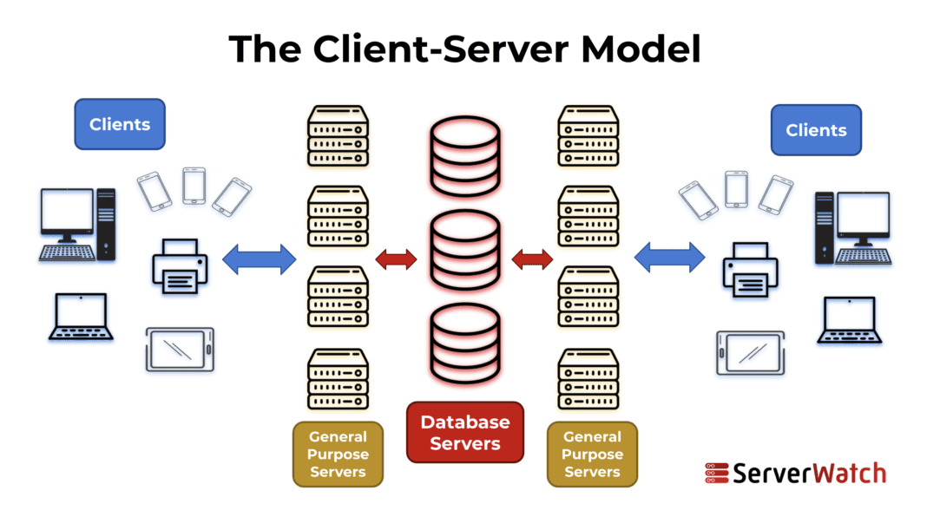

Do cấu trúc, client và server chạy trên những thiết bị và máy chủ khác nhau, kết nối thông qua mạng, làm cho kiến trúc này có tính phân tán về mặt vật lý và địa lý. Điều này lại là một ưu điểm của mô hình client-server, việc cho phép phân tán tài nguyên giúp giảm áp lực cho các thành phần trong hệ thống và tăng khả năng mở rộng, phát triển hệ thống.

Đa số logic xử lý được chia ra giữa client và server. Client sẽ chịu trách nhiệm xử lý giao diện người dùng và xử lý sự kiện người dùng, server sẽ xử lý các dữ liệu, logic kinh doanh (logic business) và bảo mật. Nhờ sự phân chia rõ ràng như vậy, việc quản lý, bảo trì và nâng cấp hệ thống trở nên dễ dàng hơn so với các tính chất phức tạp.

Bên cạnh những lợi ích mang lại, mô hình client-server cũng còn những điểm bất cập. Sự phụ thuộc vào mạng trong kiến trúc client-server có thể gây ra nhiều vấn đề như giảm hiệu suất ứng dụng nếu như hệ thống mạng hoạt động không ổn định. Ngoài ra, đối với các ứng dụng với một máy chủ duy nhất, nếu như máy chủ gặp sự cố, nó sẽ gây ra sự cố cho toàn bộ hệ thống.

### 2.1.2 Cách thức hoạt động của kiến trúc Client-Server

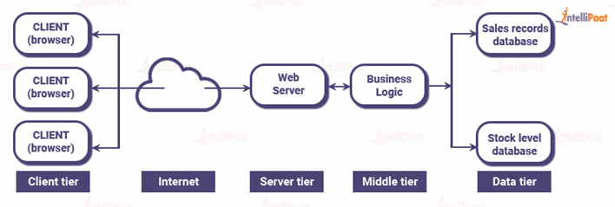

Kiến trúc hoạt động theo thứ tự sau:

* Client sẽ khởi tạo kết nối với server thông qua mạng ( LAN, INTERNET,..).
* Sau đó Client sẽ gửi lên những yêu cầu dịch vụ lên phía SERVER ví dụ như truy cập web, gửi email, truy vấn cơ sở dữ liệu.
* Server khi được kết nối sẽ lắng nghe mọi yêu cầu từ phía Client, có nhiệm vụ nhận và xử lý mọi yêu cầu của client.
* Server sẽ thực hiện các tác vụ cần thiết để đáp ứng yêu cầu bên phía client, thực hiện các logic tính toán hoặc truy vấn dữ liệu đến database để lấy được thông tin theo yêu cầu của Client.
* Khi quá trình xử lý của server được hoàn thành, server sẽ tạo ra một đối tượng phản hồi gửi về phía client lại. Phản hồi có thể bao gồm dữ liệu, thông tin hoặc thông báo về tính trạng xử lý yêu cầu của client.
* Client sau kết nối và gửi thành công yêu cầu lên server, sẽ nhận được kết quả phản hồi từ server sau đó client có thể hiển thị hoặc thông qua xử lý dữ liệu rồi mới hiển thị.
* Quá trình này có thể lặp lại khi cần sử dụng một dịch vụ khác.

### 2.1.3 Lý do sử dụng Kiến trúc Client-Server

Dưới đây là một số lý do chính giải thích tại sao sử dụng kiến trúc client-server

* Tập trung và quản lý tập trung: Trong mô hình client-server, các tài nguyên và dữ liệu được lưu trữ và quản lý tập trung trên máy chủ (Server). Điều này giúp dễ dàng bảo trì, cập nhật và quản lý dữ liệu.
* Sử dụng tài nguyên hiệu quả: Máy chủ có thể quản lý và phân bổ tài nguyên (bộ nhớ, CPU, dung lượng lưu trữ, v.v.) một cách hiệu quả cho nhiều client cùng lúc, thay vì mỗi client phải có đầy đủ các tài nguyên.
* Bảo mật tốt hơn: Việc tập trung dữ liệu và ứng dụng trên máy chủ giúp tăng cường bảo mật, vì các chính sách bảo mật và kiểm soát truy cập có thể được áp dụng tập trung.
* Dễ bảo trì và cập nhật: Khi cần thay đổi hoặc cập nhật, chỉ cần thực hiện trên máy chủ thay vì phải cập nhật từng client. Điều này giúp giảm thời gian sửa lỗi và bảo trì khi gặp vấn đề sự cố.
* Tính mở rộng: Kiến trúc client-server dễ dàng mở rộng bằng cách thêm các máy chủ mới để đáp ứng nhu cầu ngày càng tăng của người dùng.
* Độc lập thiết bị: Các ứng dụng client có thể chạy trên các thiết bị khác nhau (PC, điện thoại, tablet,..) miễn là có kết nối INTERNET.
* Độc lập nền tảng: Việc tập trung xử lý và lưu trữ dữ liệu trên máy chủ cho phép các client sử dụng các nền tảng khác nhau (Windows, macOS, Linux, mobile, v.v.) để truy cập và tương tác với ứng dụng.
* Trải nghiệm người dùng nhất quán: Với việc xử lý và lưu trữ dữ liệu tập trung, trải nghiệm người dùng sẽ được đồng nhất trên các thiết bị khác nhau.
* Khả năng sao lưu và phục hồi dữ liệu: Việc lưu trữ dữ liệu tập trung trên máy chủ giúp dễ dàng thực hiện các hoạt động sao lưu và phục hồi dữ liệu.

## 2.2 Các công nghệ sử dụng

### 2.2.1 Angular framework

#### 2.2.1.1 Sơ lược về front-end framework

Front-end framework là một bộ công cụ và thư viện được sử dụng để xây dựng và duy trì giao diện người dùng một cách nhanh chóng và dễ dàng thông qua cách cung cấp các thành phần và tính năng chuẩn để phát triển ứng dụng web. Bên cạnh đó, các framework front-end cũng cung cấp các thành phần và mã JavaScript có thể tái sử dụng mà các nhà phát triển có thể tích hợp vào ứng dụng của mình, giúp tăng hiệu suất và tiết kiệm thời gian phát triển.

#### 2.2.1.2 Angular framework

Angular là một front-end framework mã nguồn mở, được phát triển bởi Google và được sử dụng để xây dựng một cách linh hoạt và hiệu quả các ứng dụng web SPA (Single-page applications) - ứng dụng web động mà tất cả nội dung và tương tác người dùng được hiển thị trên một trang web duy nhất.

Angular được biết đến rộng rãi thông qua một số đặc điểm nổi bật như

* Tuân thủ mô hình MVVM (Model-View-Viewmodel) giúp tách biệt logic dữ liệu (Model), hiển thị (View) và logic điều khiển (ViewModel), làm cho việc quản lý và bảo trì mã nguồn trở nên dễ dàng.
* Cung cấp tính năng two-way data binding, cho phép tự đồng bộ hóa dữ liệu giữa model và view mà không cần phải viết code tùy chỉnh, nhờ đó làm giảm khối lượng mã nguồn và tăng khả năng, năng suất trong việc phát triển ứng dụng.
* Angular sử dụng dependency injection để quản lý các phụ thuộc và cung cấp các thành phần dễ kiểm soát, tái sử dụng và kiểm thử.
* Cung cấp bộ router thích hợp để quản lý và điều hướng trang, tạo ra các ứng dụng đa trang (SPA) với URL thân thiện với người dùng
* Các công cụ đi kèm của Angular như Angular CLI hoạt động mạnh mẽ, giúp tạo, triển khai và kiểm thử ứng dụng dễ dàng hơn.
* Typescript: Angular sử dụng Typescript, một siêu tập hợp của JavaScript, với các tính năng như kiểu dữ liệu tĩnh, lập trình hướng đối tượng, v.v. giúp tăng năng suất lập trình và chất lượng code.
* Modules và Components: Angular chia ứng dụng thành các module và component có thể tái sử dụng, giúp cấu trúc code rõ ràng và dễ quản lý.
* Tối ưu hóa hiệu suất: Angular có nhiều tính năng để tối ưu hóa hiệu suất như Change Detection, Lazy Loading, ngôn ngữ template, v.v.
* Testability: Angular được thiết kế với tính testability cao, hỗ trợ các công cụ kiểm thử đơn vị, kiểm thử tích hợp.
* Cộng đồng và hệ sinh thái phong phú: Angular có một cộng đồng lớn và nhiều thư viện, công cụ hỗ trợ giúp phát triển ứng dụng hiệu quả hơn.

#### 2.2.1.3 Kiến trúc SPA (Single Page Application) trong Angular-framework

SPA (Single Page Application) được ứng dụng trong Angular Framework là một kiến trúc ứng dụng web, trong đó toàn bộ ứng dụng được tải và chạy trong một trang web duy nhất. Đây là một cách tiếp cận khác với các ứng dụng web truyền thống, nơi mỗi trang được tải riêng biệt.

Để hiểu rõ hơn về sự khác biệt giữa SPA (Single Page Application) và cách tải truyền thống, ta có thể so sánh như sau:

**Cách tải truyền thống (Multi-Page Application):**

Khi người dùng chuyển đến một trang mới, trình duyệt gửi một yêu cầu HTTP đến server để nhận dữ liệu mới. Server tiếp nhận yêu cầu này, xử lý và tạo ra mã HTML tương ứng, sau đó gửi trả lại cho trình duyệt. Trình duyệt phải tải lại toàn bộ trang web, bao gồm nội dung, CSS và JavaScript, mỗi khi có yêu cầu mới từ người dùng. Điều này có thể dẫn đến tình trạng tải trang chậm và làm gián đoạn trải nghiệm người dùng.

**SPA (Single Page Application):**

Khi người dùng truy cập ứng dụng SPA lần đầu, toàn bộ mã nguồn, tệp JavaScript, CSS và các tài nguyên cần thiết được tải về một lần.

Sau khi tải xong lần đầu, ứng dụng SPA sử dụng JavaScript để cập nhật nội dung và giao diện người dùng động, mà không cần tải lại toàn bộ trang.

Việc định tuyến giữa các trang/view trong ứng dụng SPA được xử lý bằng JavaScript trên client, thay vì phụ thuộc vào server.

Nhờ không cần tải lại trang, ứng dụng SPA cung cấp cho người dùng trải nghiệm liền mạch, mượt mà, giống như một ứng dụng desktop.

Các đặc điểm chính của SPA:

* Tải lần đầu duy nhất: Khi người dùng truy cập ứng dụng SPA lần đầu, toàn bộ mã nguồn, tệp JavaScript, CSS và các tài nguyên cần thiết được tải về một lần. Các lần truy cập tiếp theo sẽ không cần tải lại toàn bộ ứng dụng.
* Tương tác động: Sau khi tải xong lần đầu, ứng dụng SPA sử dụng JavaScript để cập nhật nội dung và giao diện người dùng động, mà không cần tải lại toàn bộ trang.
* Định tuyến client-side: Việc định tuyến giữa các trang/view trong ứng dụng SPA được xử lý bằng JavaScript trên client, thay vì phụ thuộc vào server.
* Trải nghiệm liền mạch: Nhờ không cần tải lại trang, ứng dụng SPA cung cấp cho người dùng trải nghiệm liền mạch, mượt mà, giống như một ứng dụng desktop.

Các ưu điểm của SPA:

* Tăng tốc độ tải trang và cảm giác phản hồi nhanh hơn.
* Giảm số lượng yêu cầu HTTP giữa client và server.
* Cải thiện trải nghiệm người dùng với giao diện liền mạch.
* Hỗ trợ tốt cho các ứng dụng có nhiều tương tác và cập nhật nội dung động.

#### 2.2.1.4 Cơ chế two-way data binding và one-way data binding trong Angular-framework

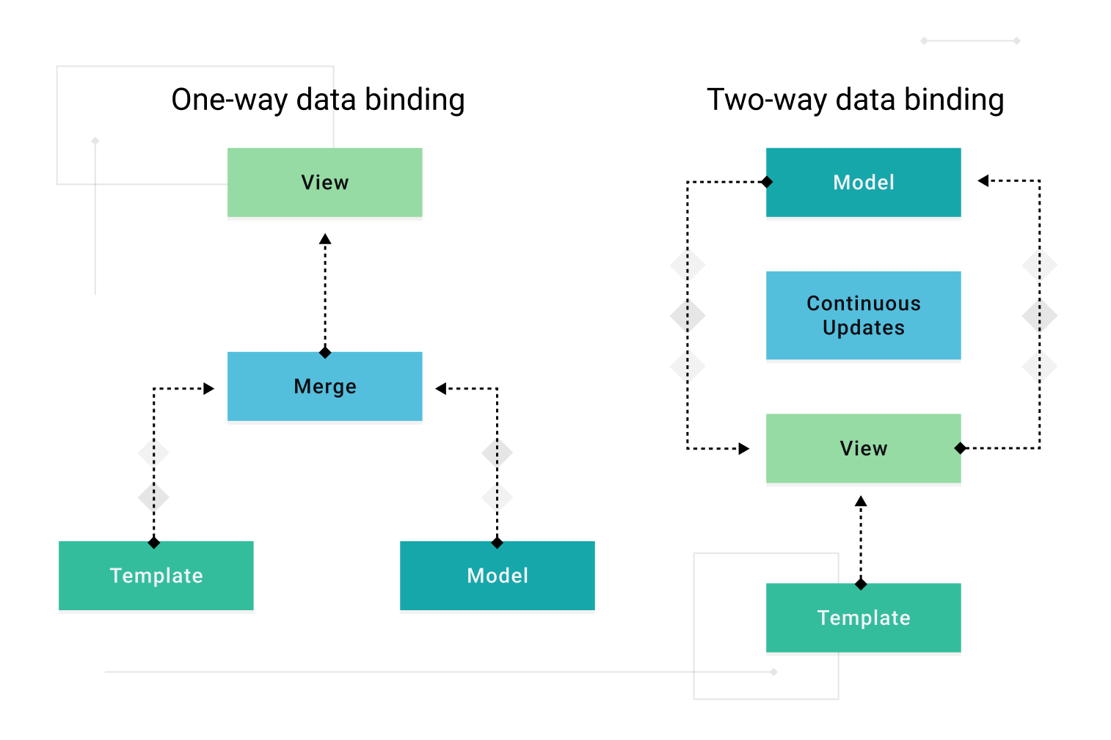

**Two-way Binding:**

Two-way binding là một tính năng trong Angular cho phép dữ liệu được liên kết và đồng bộ hóa giữa model (component) và view (template). khi dữ liệu thay đổi ở một đầu (model hoặc view), nó sẽ tự động được cập nhật ở đầu còn lại. Thường được sử dụng trong các form, input, dropdown, checkbox, v.v. để đồng bộ hóa dữ liệu, giúp Giảm thiểu code lặp lại, tăng tính đồng bộ giữa model và view, tăng tính tương tác của ứng dụng.

**One-way Binding:**

One-way binding là một tính năng trong Angular cho phép dữ liệu chỉ được truyền theo một hướng, từ model đến view hoặc từ view đến model. Dữ liệu chỉ được truyền theo một hướng, không đồng bộ hóa. Thường được sử dụng để hiển thị dữ liệu từ model đến view hoặc để xử lý sự kiện từ view đến model. Cơ chế one-way binding đơn giản, dễ hiểu, kiểm soát dữ liệu một cách rõ ràng.

#### 2.2.1.5 Chức năng dependency injection trong Angular-framework

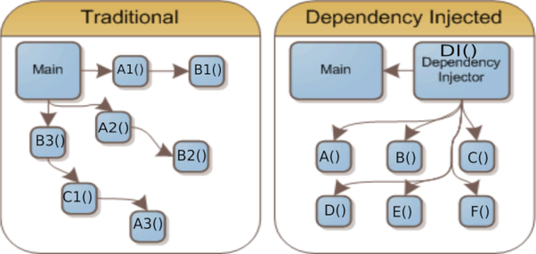

Dependency Injection (DI) là một trong những khái niệm cốt lõi của Angular framework. Đây là một kỹ thuật lập trình cho phép thiết lập mối quan hệ giữa các đối tượng mà không cần phải tạo ra các đối tượng đó. Trong Angular, DI đóng vai trò rất quan trọng và được sử dụng hầu hết tất cả chương trình.

**Nguyên tắc Dependency Injection trong angular-framework**

Các thành phần trong ứng dụng không nên tự mình khởi tạo các phụ thuộc của chúng. Thay vào đó, các phụ thuộc sẽ được cung cấp cho chúng. Điều này giúp tăng độ linh hoạt, tái sử dụng và dễ dàng kiểm tra các thành phần.

**Cách thức hoạt động của DI trong Angular**

Angular sẽ quản lý và cung cấp các phụ thuộc cho các thành phần. Khi một thành phần (component, service, directive, v.v.) yêu cầu một phụ thuộc, Angular sẽ tìm cách cung cấp cho nó. Angular có thể tạo ra các phụ thuộc mới hoặc sử dụng các phụ thuộc đã được đăng ký trước đó.

**Ưu điểm của Dependency Injection**

* Tăng tính linh hoạt: Các thành phần không cần biết cách tạo ra các phụ thuộc của chúng.
* Tăng tính tái sử dụng: Các phụ thuộc có thể được sử dụng ở nhiều nơi khác nhau.
* Dễ dàng kiểm tra: Các thành phần có thể được kiểm tra một cách độc lập bằng cách giả lập các phụ thuộc.
* Quản lý các phụ thuộc hiệu quả: Angular sẽ tự động xử lý việc khởi tạo và cung cấp các phụ thuộc.

#### 2.2.1.6 Sử dụng Angular framework trong phần mềm sắp xếp thời khóa biểu tự động

Đối với phần mềm sắp xếp thời khóa biểu tự động, Angular được sử dụng cho phần front end để xây dựng giao diện người dùng một cách hiệu quả. Cụ thể như sau:

* Giao diện người dùng động: Angular cho phép tạo ra giao diện người dùng động và phản ứng, giúp người dùng tương tác với ứng dụng một cách tự nhiên và dễ dàng hơn.
* Quản lý trạng thái ứng dụng: các công cụ mạnh mẽ của Angular trong việc trạng thái quản lý ứng dụng như Observables và RxJS góp phần vào quá trình xử lý dữ liệu và sự kiện theo thời gian thực.
* Routing: hệ thống routing mạnh mẽ cho phép người dùng quản lý và điều hướng qua lại các trang trong ứng dụng một cách dễ dàng. Điều này sẽ hữu ích khi người dùng muốn xem thời khóa biểu của các kỳ và các năm học khác nhau hoặc…
* Tương tác với backend: Angular có thể gửi các yêu cầu HTTP đến backend để nhận dữ liệu mới, thêm hoặc sửa đổi thông tin thời khóa biểu dựa trên hành động của người dùng
* Thiết kế đẹp và linh hoạt: nhờ sự kết hợp với các thư viện của CSS như Bootstrap hoặc Angular Material, tạo ra giao diện người dùng đẹp mắt và linh hoạt

### 2.2.2 Express js

#### 2.2.2.1 Sơ lược về Express js

Express.js là một framework web được xây dựng trên nền tảng Node.js, giúp xây dựng ứng dụng web và API một cách nhanh chóng và dễ dàng. Bên cạnh đó, Express.js cung cấp các phương thức và công cụ hữu ích cho việc xử lý yêu cầu HTTP và tạo các endpoint API.

Express.js có một số đặc điểm chính như sau:

* Middleware và router: bằng cách sử dụng middleware và router, Express.js giúp cho việc tổ chức chức năng của ứng dụng dễ dàng hơn. Các hàm middleware cho phép người dùng xử lý các nhiệm vụ như xác thực, ghi lại log và xử lý lỗi. Router đảm bảo rằng các yêu cầu gửi đến được chuyển hướng đến các bộ xử lý thích hợp.
* Thiết kế tối giản: Express.js tuân theo triết lý thiết kế đơn giản. Sự đơn giản này cho phép người dùng thiết lập máy chủ một cách nhanh chóng, xác định các route và xử lý yêu cầu HTTP một cách hiệu quả.
* Tính linh hoạt: Express.js không áp đặt một kiến trúc ứng dụng nhất định. Người dùng có thể tự do trong cách tổ chức mã của mình. Dù là xây dựng một RESTful API hay một ứng dụng web với đầy đủ chức năng, Express.js vẫn có thể đáp ứng được.
* Khả năng mở rộng: Express.js được thiết kế để xử lý một lượng lớn yêu cầu cùng một lúc mà không làm giảm hiệu suất của ứng dụng. Đây là một phần quan trọng giúp Express.js trở nên linh hoạt và mạnh mẽ trong việc xây dựng các ứng dụng web quy mô lớn.

**Cách hoạt động của Express-js**

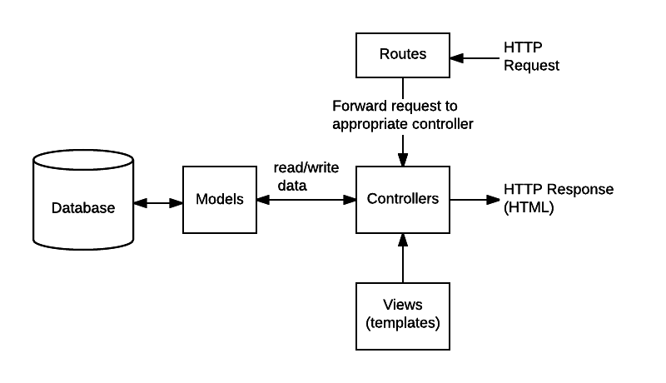

Express.js hoạt động bằng cách tiếp nhận các yêu cầu HTTP (GET, POST, PUT, DELETE, v.v.) từ client. Nó sử dụng một hệ thống định tuyến để xác định xem yêu cầu đó sẽ được xử lý như thế nào. Express.js sử dụng một hệ thống middleware để thực hiện các tác vụ như phân tích cú pháp yêu cầu, xác thực, ghi nhật ký, v.v. Sau khi xử lý yêu cầu, Express.js sẽ gửi phản hồi HTTP tương ứng trở lại client.

#### 2.2.2.2 Ưu điểm của Express-js cho phía back-end

Dưới đây là một số ưu điểm của Express-js trong lập trình back-end

* Đơn giản hóa quá trình xây dựng API và web server:
  + Express.js cung cấp một API đơn giản và trực quan để định tuyến, xử lý yêu cầu và gửi phản hồi.
  + Nó giúp giảm bớt công việc lặp đi lặp lại trong việc thiết lập một web server và xử lý các yêu cầu HTTP cơ bản.
* Tính linh hoạt và mở rộng:
  + Express.js có thiết kế module hóa, cho phép dễ dàng mở rộng và tích hợp các tính năng bổ sung thông qua các middleware.
  + Bạn có thể tùy chỉnh và mở rộng Express.js để phù hợp với các yêu cầu cụ thể của dự án.
* Hiệu suất cao:
  + Express.js được xây dựng trên nền tảng Node.js, cho phép tận dụng tối đa hiệu suất của JavaScript runtime.
  + Nó có thể xử lý hàng nghìn yêu cầu mỗi giây trên các máy chủ hiệu suất cao.
* Tích hợp dễ dàng với các công nghệ khác:
  + Express.js có thể dễ dàng kết hợp với các công nghệ khác như cơ sở dữ liệu, caching, xác thực, template engine, v.v.
  + Điều này giúp tăng tính linh hoạt và khả năng mở rộng của ứng dụng.
* Cộng đồng phát triển mạnh mẽ:
  + Express.js có một cộng đồng phát triển sôi nổi, với rất nhiều mô-đun và tài liệu hướng dẫn sẵn có.
  + Điều này giúp giảm thời gian phát triển và dễ dàng tìm được sự hỗ trợ khi cần.
* Phù hợp với mô hình MVC:
  + Express.js phù hợp với mô hình kiến trúc MVC (Model-View-Controller), giúp tách biệt logic business, logic xử lý yêu cầu và logic hiển thị.
  + Điều này làm cho code trở nên rõ ràng, dễ bảo trì và mở rộng.
* Hỗ trợ các ngôn ngữ template:
  + Express.js có thể kết hợp với các ngôn ngữ template như Pug, EJS, Handlebars, v.v. để tạo ra các trang web động.

#### 2.2.2.3 Ứng dụng RESTful API trong Express-js

RESTful API (Representational State Transfer) là một tiêu chuẩn phổ biến trong thiết kế API dành cho các ứng dụng web, cung cấp một tập hợp các ràng buộc giúp đơn giản hóa và tăng cường hiệu suất của các ứng dụng web.

Các bước xây dựng RESTful API trong EXpress-js

* Cài đặt môi trường: đầu tiên cần đảm bảo Node.js đã được cài đặt trên hệ thống. Tiếp theo, tạo thư mục dự án mới và cài đặt Express.js 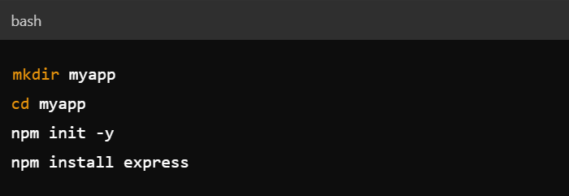
* Xây dựng ứng dụng Express.js đơn giản: tạo một tệp “app.js” và thêm đoạn code sau để tạo một ứng dụng cơ bản

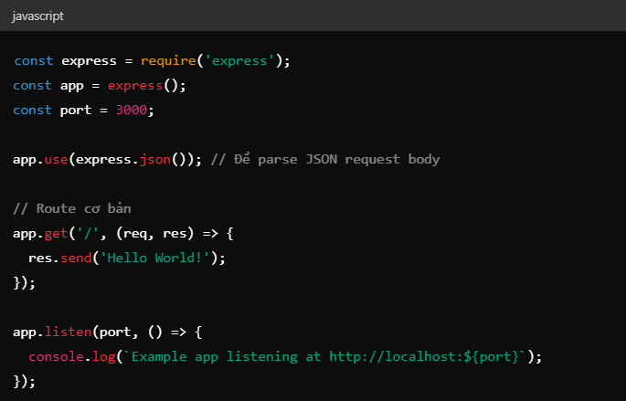

* Xây dựng các route cho RESTful API: dưới đây là ví dụ về việc xây dựng API để quản lý sản phẩm

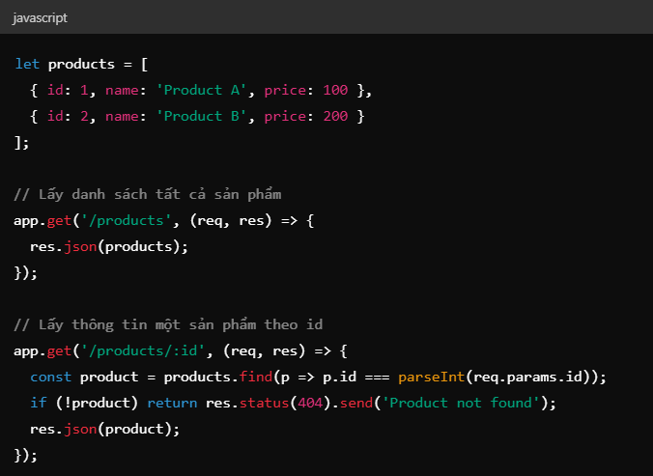

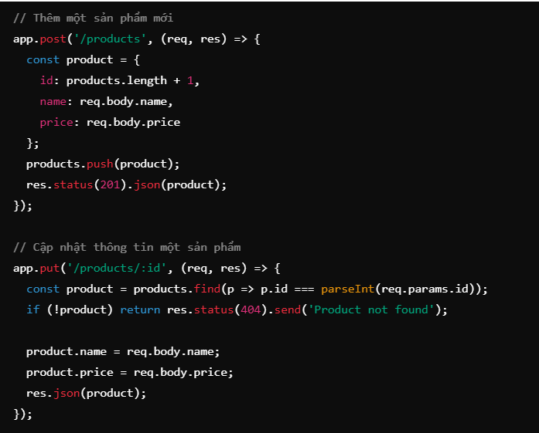

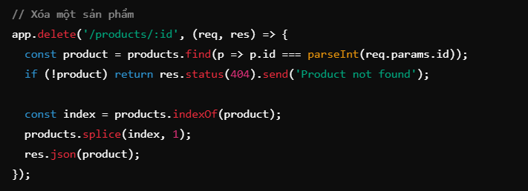

* Chạy ứng dụng: sử dụng dòng lệnh dưới đây để tiến hành chạy ứng dụng

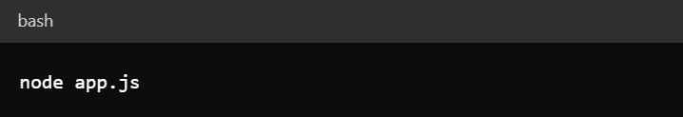

#### 2.2.2.4 Express js trong phần mềm tạo thời khóa biểu tự động

Trong phần mềm xây dựng thời khóa biểu tự động này, Express.js được sử dụng để phát triển phần backend của phần mềm, quản lý việc xử lý yêu cầu từ phía client và cung cấp dữ liệu cần thiết cho phần front end. Cụ thể như sau:

* Routing: Express.js cho phép định tuyến các yêu cầu HTTP đến các hàm xử lý tương ứng, hỗ trợ việc xử lý yêu cầu từ phía client như lấy danh sách giảng viên, thời khóa biểu của một kỳ hoặc thêm/sửa/xóa các thông tin liên quan đến lớp học.
* Xử lý dữ liệu đầu vào: khi có yêu cầu gửi đến backend, Express.js có thể xử lý dữ liệu đầu vào từ các yêu cầu này, kiểm tra tính hợp lệ và xử lý sao cho phù hợp với logic của ứng dụng.
* Kết nối cơ sở dữ liệu: Express.js có thể dùng để thiết lập kết nối với cơ sở dữ liệu (ở đây sử dụng MySQL) để lấy các dữ liệu như thông tin giảng viên, môn học, phòng học và một số dữ liệu liên quan khác.
* Xử lý tác vụ nền: Express.js sử dụng các thư viện như Agenda hoặc Bull để xác định và xử lý các tác vụ nền, những tác vụ này có thể được lên lịch hoặc kích hoạt dựa trên các sự kiện cụ thể. Trong phần mềm tạo thời khóa biểu tự động, có thể xem xét tạo ra chức năng gửi thông báo cho giảng viên khi thời khóa biểu có thay đổi.
* Bảo mật: Express.js cung cấp các công cụ và middleware để xử lý bảo mật, bao gồm xác thực người dùng, quản lý phiên và xác thực JWT (JSON Web Tokens) để bảo vệ các API và dữ liệu quan trọng.

Bên cạnh đó, việc kết hợp với Angular cho phần front-end giúp Express.js trở thành một công cụ mạnh mẽ giúp xây dựng phần mềm tạo thời khóa biểu tự động linh hoạt và hiệu quả.

### 2.2.3 Hệ quản trị cơ sở dữ liệu MySQL

#### 2.2.3.1 Sơ lược về hệ quản trị cơ sở dữ liệu MySQL

MySQL là một hệ quản trị cơ sở dữ liệu quan hệ mã nguồn mở được phát triển bởi MySQL AB, hiện thuộc sở hữu của Oracle Corporation. MySQL cho phép lưu trữ dữ liệu trong một định dạng có cấu trúc sử dụng các hàng và cột, hỗ trợ người dùng tạo, quản lý và thao tác với các cơ sở dữ liệu. MySQL nổi tiếng với tính đáng tin cậy, khả năng mở rộng và dễ sử dụng.

MySQL là lựa chọn phổ biến để quản lý cơ sở dữ liệu vì một số đặc điểm nổi bật dưới đây:

Mã nguồn mở: MySQL là phần mềm mã nguồn mở, tức là nó cho phép người dùng tự do tải về, sử dụng và sửa đổi mã nguồn. Ngoài ra, phần mềm này cũng có một cộng đồng lớn các nhà phát triển đóng góp cải tiến.

Quan hệ trong MySQL tuân theo mô hình cơ sở dữ liệu quan hệ, nghĩa là nó cho phép người dùng tổ chức dữ liệu dưới dạng bảng, liên quan đến nhau thông qua các khóa, giúp lưu trữ và xuất dữ liệu hiệu quả.

Hiệu suất và khả năng mở rộng của MySQL được thiết kế để xử lý khối lượng lớn dữ liệu và nhiều người dùng đồng thời một các hiệu quả. Ngoài ra, MySQL có thể mở rộng theo cả chiều dọc và chiều ngang để đáp ứng được lượng dữ liệu và người dùng ngày càng tăng.

Tính tương thích trong MySQL được hỗ trợ rộng rãi bởi nhiều ngôn ngữ lập trình. Nó cung cấp các kết nối và API cho các ngôn ngữ phổ biến như PHP, Python, Java,...giúp dễ dàng tích hợp với hệ thống phần mềm hiện có.

Bảo mật trong MySQL cung cấp các tính năng bảo mật mạnh mẽ để bảo vệ dữ liệu của người dùng bao gồm kiểm soát truy cập và mã hóa dữ liệu để bảo vệ thông tin. Với cấu hình thích hợp, người dùng có thể yên tâm rằng chỉ những người dùng được ủy quyền mới có quyền truy cập vào thông tin nhạy cảm.

Tính ứng dụng trong MySQL thường được sử dụng làm cơ sở dữ liệu cho các ứng dụng web, trong các nền tảng thương mại điện tử và các ứng dụng doanh nghiệp.

#### 2.2.3.2 Cách hoạt động của hệ quản trị cơ sở dữ liệu MySQL

Dưới đây là các hệ quản trị cơ sở dữ liệu MySQL hoạt động:

* Kết nối:
  + Client ( ứng dụng ) khởi tạo một kết nối với MySQL Server.
  + Server xác thực và cấp quyền truy cập cho client.
* Xử lý truy vấn:
  + Client gửi một câu truy vấn SQL tới Server.
  + Server tiến hành các bước sau để xử lý truy vấn:
  + Phân tích cú pháp: Kiểm tra tính hợp lệ của câu truy vấn.
  + Lập kế hoạch thực thi: Xác định chiến lược tối ưu để thực hiện truy vấn.
  + Thực thi truy vấn: Truy cập và tìm nạp dữ liệu từ các bảng.
  + Trả kết quả về cho client.
* Quản lý bộ nhớ:
  + Server sử dụng các cơ chế quản lý bộ nhớ như bộ nhớ đệm, chia sẻ bộ nhớ để tối ưu hóa hiệu suất.
  + Server tự động quản lý việc cấp phát và giải phóng bộ nhớ.
* Quản lý giao dịch:
  + Client có thể bắt đầu, cam kết hoặc hủy bỏ các giao dịch.
  + Server đảm bảo tính ACID (Atomicity, Consistency, Isolation, Durability) của các giao dịch.
  + Tính ACID bao gồm: Atomicity (Tính nguyên tử): Một giao dịch phải được thực hiện hoàn toàn hoặc không được thực hiện chút nào. Nếu một phần của giao dịch bị lỗi, toàn bộ giao dịch sẽ bị hủy bỏ. Consistency (Tính nhất quán): Sau khi một giao dịch hoàn thành, dữ liệu phải ở trạng thái nhất quán, tuân thủ các ràng buộc toàn vẹn của cơ sở dữ liệu. Isolation (Tính cô lập): Các giao dịch được thực hiện độc lập với nhau, không bị ảnh hưởng bởi các giao dịch khác. Durability (Tính bền vững): Khi một giao dịch được cam kết (commit), các thay đổi sẽ được lưu vĩnh viễn, ngay cả khi có sự cố xảy ra sau đó.
* Đảm bảo tính sẵn sàng và mở rộng:
  + Server cung cấp các tính năng như nhân rộng, phân vùng, cụm để tăng tính sẵn sàng và khả năng mở rộng.
  + Server có thể xử lý hàng nghìn truy vấn mỗi giây và hàng triệu bản ghi.
* Đóng kết nối:
  + Khi client hoàn thành các tác vụ, nó sẽ đóng kết nối với Server.
  + Server giải phóng các tài nguyên liên quan đến kết nối đó.

Trong suốt quá trình, MySQL Server sử dụng các cơ chế quản lý bộ nhớ, giao dịch và tối ưu hóa hiệu suất để đảm bảo tính toàn vẹn, sẵn sàng và khả năng mở rộng của cơ sở dữ liệu.

#### 2.2.3.3 Sử dụng MySQL trong phần mềm sắp xếp thời khóa biểu tự động

Trong ứng dụng tạo thời khóa biểu tự động này, MySQL có thể được sử dụng để:

* Lưu trữ dữ liệu: lưu trữ một số thông tin như sinh viên, giảng viên, môn học, phòng học, và lịch trình lớp học.
* Truy vấn dữ liệu: thực hiện các truy vấn để lấy dữ liệu cần thiết cho việc tạo và hiển thị thời khóa biểu.
* Quản lý người dùng: quản lý thông tin người dùng và quyền truy cập của họ vào hệ thống.

### 2.2.4 Socket IO

#### 2.2.4.1 Sơ lược về Socket IO

Socket.IO là một thư viện JavaScript phổ biến cho phép truyền thông hai chiều, thời gian thực giữa máy chủ và các client (người dùng). Nó hỗ trợ cả phía client (trình duyệt) và phía server (Node.js). Socket.IO thường được sử dụng để phát triển các ứng dụng yêu cầu cập nhật dữ liệu theo thời gian thực, như chat trực tuyến, thông báo, trò chơi trực tuyến, và các ứng dụng tương tác cao khác.

Socket.IO có một số đặc điểm chính như sau:

Độ tin cậy: Socket.IO có thể thiết lập kết nối ngay cả khi có sự hiện diện của các proxy, bộ cân bằng tải, tường lửa và phần mềm chống virus.

Hỗ trợ tự động kết nối lại: trừ khi có được đề cập rõ ràng trong mã nguồn, nếu không, Socket.IO sẽ tự động cố gắng kết nối lại cho đến khi server hoạt động trở lại.

Phát hiện ngắt kết nối: Socket.IO có khả năng phát hiện khi nào client hoặc server bị ngắt kết nối và thực hiện các hành động cần thiết.

Hỗ trợ đa kênh: Socket.IO cho phép có nhiều kênh giao tiếp trên cùng một kết nối nền.

Hỗ trợ truyền tải nhị phân: Socket.IO cho phép truyền tải dữ liệu nhị phân bằng cách sử dụng các phương thức như send() hoặc emit() để gửi dữ liệu. Điều này cho phép người dùng truyền tải các đối tượng nhị phân như ArrayBuffer hoặc Blobs giữa client và server một cách hiệu quả.

#### 2.2.4.2 Luồng hoạt động của Socket IO

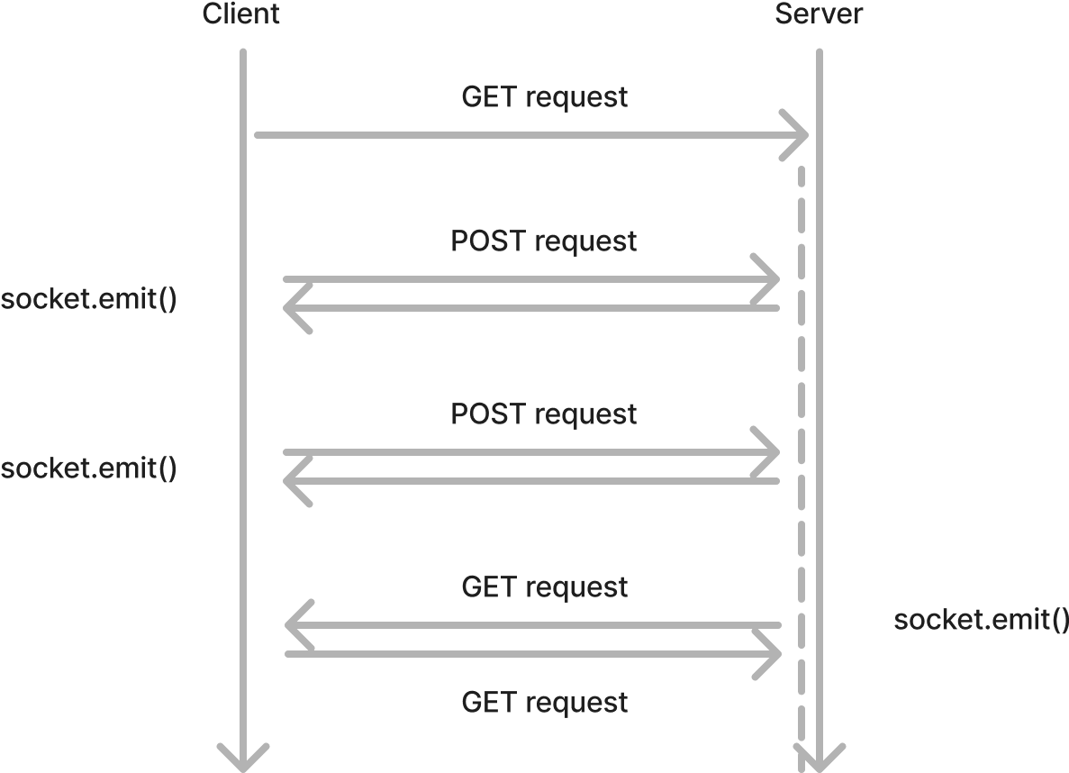

* Kết nối (Connection):
  + Khi một client kết nối với server, Socket.IO sẽ thiết lập một kênh giao tiếp duy nhất giữa client và server.
  + Kênh này sử dụng WebSocket nếu được hỗ trợ, hoặc sử dụng các cơ chế dự phòng như Long Polling, JSONP Polling, etc.
* Phát (Emit) và Lắng nghe (Listen) sự kiện:
  + Client và server có thể phát (emit) các sự kiện tùy ý với các dữ liệu đi kèm.
  + Các sự kiện được định nghĩa bởi người dùng, ví dụ: "chat message", "user joined", "user left", etc.
  + Bên nhận (client hoặc server) có thể lắng nghe (listen) các sự kiện này và thực hiện các hành động tương ứng.
* Phát (Emit) dữ liệu:
  + Khi một sự kiện được phát, dữ liệu kèm theo sự kiện đó cũng được gửi qua kênh kết nối.
  + Dữ liệu có thể ở định dạng JSON, text, buffer, etc.
* Xử lý sự kiện:
  + Bên nhận (client hoặc server) sẽ nhận và xử lý dữ liệu được gửi kèm theo sự kiện.
  + Ví dụ: client nhận được sự kiện "chat message" từ server, nó sẽ hiển thị tin nhắn lên giao diện người dùng.
* Ngắt kết nối:
  + Khi client hoặc server muốn ngắt kết nối, họ sẽ gửi một sự kiện "disconnect" và kênh kết nối sẽ được đóng.

#### 2.2.4.3 Sử dụng Socket IO trong phần mềm sắp xếp thời khóa biểu tự động

Trong ứng dụng tạo thời khóa biểu tự động, Socket.IO có thể được sử dụng để:

* Cập nhật thời khóa biểu thời gian thực: khi có thay đổi trong thời khóa biểu (ví dụ: thêm/sửa/xóa lớp học), các client đang kết nối sẽ nhận được cập nhật ngay lập tức.
* Thông báo thời gian thực: gửi thông báo đến giảng viên khi có sự kiện quan trọng như thay đổi phòng học, thay đổi thời gian lớp học.
* Tương tác người dùng: Cho phép nhiều người dùng tương tác với hệ thống cùng một lúc.

### 2.2.5 JWT (JSON Web Token)

#### 2.2.5.1 Sơ lược về JWT (JSON Web Token)

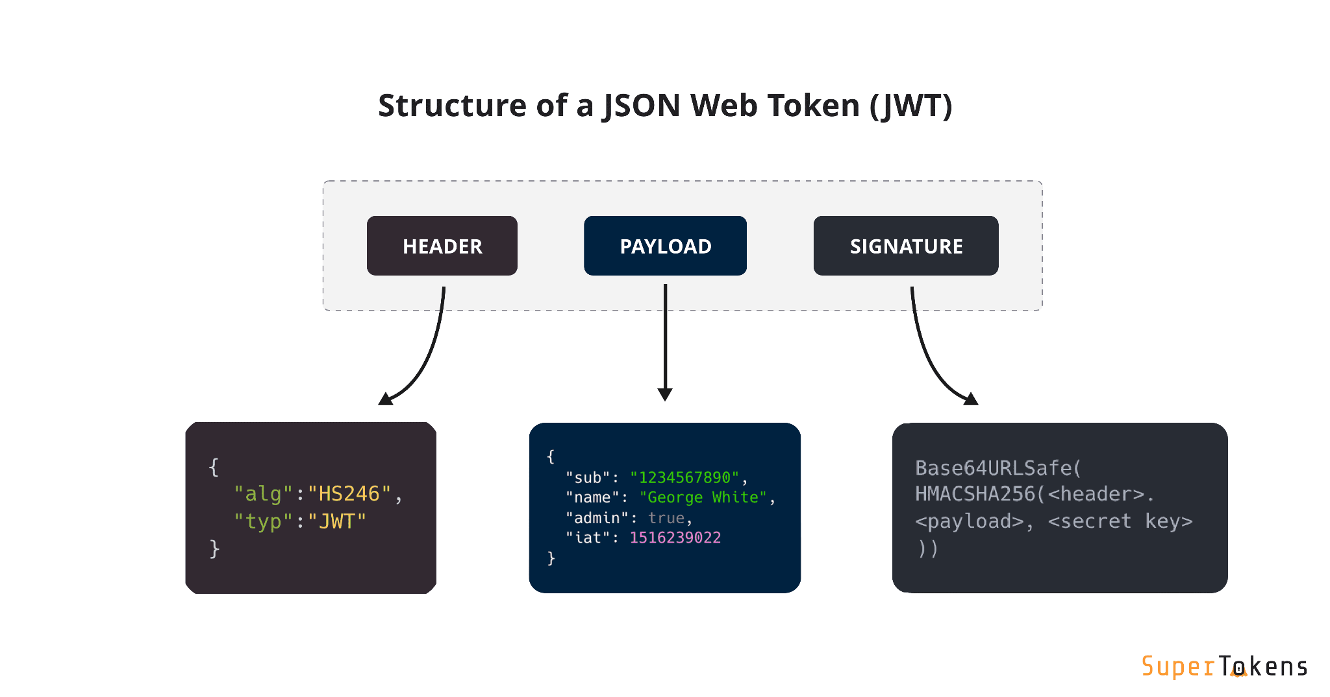

JWT (JSON Web Token) là một tiêu chuẩn mở (RFC 7519) dùng để chia sẻ thông tin an toàn giữa hai bên (thường là giữa máy chủ và trình duyệt) dưới dạng một đối tượng JSON. Nó được sử dụng rộng rãi trong các hệ thống xác thực để đảm bảo rằng người dùng đã được xác minh và có quyền truy cập vào các tài nguyên cụ thể.

Cấu trúc của JWT gồm ba phần chính, được phân tách bằng dấu chấm (.):

* Header: Phần này chứa thông tin về loại token và thuật toán mã hóa được sử dụng.
* Payload: Phần này chứa dữ liệu (claims), tức là các thông tin về người dùng hoặc dữ liệu cần truyền. Dữ liệu này có thể bao gồm thông tin như ID người dùng, tên, quyền hạn, và thời gian hết hạn của token.
* Signature: Phần này dùng để xác thực tính toàn vẹn của token. Nó được tạo ra bằng cách mã hóa header và payload với một khóa bí mật hoặc một cặp khóa công khai/riêng tư.
* Cách JWT Hoạt Động:
* Tạo Token: khi người dùng đăng nhập vào hệ thống, server sẽ tạo một JWT chứa thông tin người dùng và gửi lại cho client.
* Lưu Trữ Token: client lưu trữ token này (thường trong localStorage hoặc sessionStorage).
* Gửi Token: với mỗi yêu cầu từ client đến server, client gửi JWT trong header của yêu cầu HTTP (thường là header Authorization: Bearer <token>).
* Xác Thực Token: server nhận token, kiểm tra chữ ký và giải mã token để xác thực người dùng. Nếu token hợp lệ, server sẽ xử lý yêu cầu.
* Ngoài ra, JWT được biết đến rộng rãi với những ưu điểm sau
* Bảo mật: JWT sử dụng chữ ký để đảm bảo tính toàn vẹn và tính xác thực của token. Nếu bất kỳ phần nào của token bị thay đổi, chữ ký sẽ không hợp lệ.
* Tự chứa: JWT chứa tất cả thông tin cần thiết để xác thực người dùng, giúp server không cần duy trì trạng thái phiên người dùng.
* Nhẹ: JWT là các chuỗi văn bản nhỏ gọn và có thể dễ dàng gửi qua HTTP headers.
* Khả năng mở rộng: Với JWT, bạn có thể dễ dàng mở rộng ứng dụng bởi vì server không cần lưu trữ thông tin phiên người dùng, tất cả được mã hóa trong token.

#### 2.2.5.2 Các thuật toán được dùng phổ biến trong JWT

HMAC (Hash-based Message Authentication Code):

* HMAC là một thuật toán mã hóa đối xứng, có nghĩa là sử dụng cùng một khóa bí mật để mã hóa và giải mã.
* Quá trình làm như sau:
  + Sử dụng một hàm băm để tạo ra một giá trị băm từ Header và Payload của JWT.
  + Sử dụng khóa bí mật và hàm HMAC để tạo ra chữ ký từ giá trị băm.
* Ưu điểm: Tốc độ nhanh, an toàn và đơn giản.
* Nhược điểm: Cần chia sẻ khóa bí mật giữa máy chủ và khách hàng, nếu mất khóa thì an toàn sẽ bị ảnh hưởng.

RSA (Rivest-Shamir-Adleman):

* RSA là một thuật toán mã hóa bất đối xứng, sử dụng cặp khóa công khai và khóa riêng tư.
* Quá trình làm như sau:
  + Sử dụng khóa công khai để mã hóa Header và Payload.
  + Sử dụng khóa riêng tư để tạo ra chữ ký.
* Ưu điểm: An toàn hơn HMAC vì không cần chia sẻ khóa bí mật.
* Nhược điểm: Tốc độ chậm hơn HMAC, cần quản lý cặp khóa công khai/riêng tư.

ECDSA (Elliptic Curve Digital Signature Algorithm):

* ECDSA cũng là một thuật toán mã hóa bất đối xứng, sử dụng đường cong elliptic.
* Quá trình làm như sau:
  + Sử dụng khóa công khai để mã hóa Header và Payload.
  + Sử dụng khóa riêng tư để tạo ra chữ ký.
* Ưu điểm: An toàn như RSA nhưng tốc độ nhanh hơn.
* Nhược điểm: Yêu cầu quản lý cặp khóa công khai/riêng tư, không phổ biến bằng RSA.

#### 2.2.5.3 Sử dụng JWT trong phần mềm xây dựng thời khóa biểu tự động

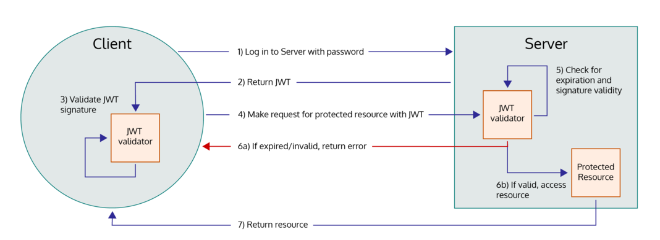

Trong ứng dụng tạo thời khóa biểu tự động, JWT có thể được sử dụng để:

* Xác Thực Người Dùng: khi người dùng đăng nhập, server sẽ tạo ra một JWT và gửi lại cho client. Mỗi yêu cầu tiếp theo từ client sẽ đính kèm JWT để xác thực.
* Ủy Quyền: dựa trên thông tin trong JWT, server có thể kiểm tra quyền hạn của người dùng (ví dụ: giảng viên, quản trị viên) và cung cấp quyền truy cập tương ứng.
* Bảo Mật API: Các API yêu cầu xác thực sẽ kiểm tra JWT để đảm bảo chỉ những yêu cầu hợp lệ mới được xử lý.

## 2.3 Thuật toán sử dụng trong phần mềm sắp xếp thời khóa biểu tự động

# **CHƯƠNG 3 - PHÂN TÍCH VÀ THIẾT KẾ HỆ THỐNG**

## 3.1 Đặc tả hệ thống

### 3.1.1 Nhiệm vụ

Một số nhiệm vụ chính khi xây dựng phần mềm sắp xếp thời khóa biểu tự động như sau:

* Xây dựng được phần mềm sắp xếp thời khóa biểu tự động với các chức năng tạo thời khóa biểu tự động, tiếp nhận và xử lý yêu cầu chỉnh sửa giờ dạy của giảng viên.
* Tin học hóa và tự động hóa quá trình sắp xếp thời khóa biểu của Khoa, giúp tiết kiệm thời gian, công sức cũng như tối ưu kết quả đầu ra.
* Giúp giảng viên cũng như các cán bộ liên quan dễ dàng hơn trong việc tạo thời khóa biểu; điều chỉnh thời khóa biểu nhanh chóng hơn khi cần thiết.
* Tăng cường hiệu quả quản lý giúp khoa dễ dàng theo dõi và quản lý thời khóa biểu một cách tập trung, hiệu quả.
* Cải thiện trải nghiệm người dùng cung cấp cho người dùng giao diện trực quan, dễ dàng sử dụng xem và quản lý thời khóa biểu.
* Tăng cường tính bảo mật và quyền riêng tư, Đảm bảo dữ liệu thời khóa biểu được bảo vệ an toàn và chỉ những người có quyền mới có thể chỉnh sửa.
* Cung cấp khả năng mở rộng, bảo trì, sửa chữa và nâng cấp khi cần thiết.

### 3.1.2 Quy trình nghiệp vụ

#### 3.1.2.1 Thu thập yêu cầu và nhập dữ liệu

Các cán bộ có liên quan đến việc lập thời khóa biểu cho Khoa sẽ thu thập các dữ liệu, yêu cầu liên quan đến việc lập thời khóa biểu như:

* Danh sách các môn học - giảng viên giảng dạy sẽ được mở trong kỳ
* Danh sách phân công giảng dạy của từng môn học
* Thời khóa biểu của học kỳ trước tương ứng
* Danh sách phòng học có thể sử dụng

Sau khi có đầy đủ các thông tin nêu trên, các cán bộ có liên quan tiến hành nhập các dữ liệu này vào phần mềm

(...)

#### 3.1.2.2 Tạo thời khóa biểu

Đầu tiên, hệ thống sẽ dựa vào danh sách các môn học - giảng viên giảng dạy sẽ được mở trong kỳ này, thời khóa biểu của học kỳ trước tương ứng, danh sách phòng học có thể sử dụng và danh sách các ràng buộc để tạo nên một thời khóa biểu ban đầu. Sau khi chạy thuật toán để tạo ra thời khóa biểu, các cán bộ liên quan sẽ kiểm tra lại xem có xung đột nào giữa các lớp - môn học, giảng viên, phòng học và cơ sở hay không.

Nếu thời khóa biểu không có bất kỳ xung đột nào giữa các lớp - môn học, giảng viên, phòng học và cơ sở, hệ thống sẽ gửi thời khóa biểu này cho giảng viên, giảng viên sẽ xem xét và phản hồi lại khi giờ dạy không phù hợp với lịch trình của bản thân. Khi phản hồi, giảng viên phải cung cấp hai khoảng thời gian trống cho một lớp - môn học mà mình muốn thay đổi (khoảng thời gian trống phải bằng với số tiết của lớp - môn học đó).

Hệ thống sẽ tổng hợp phản hồi của tất cả các phản hồi của giảng viên và tiến hành tạo một thời khóa biểu khác. Lặp lại quá trình: gửi thời khóa biểu cho giảng viên - tiếp nhận phản hồi, cho đến khi không còn phản hồi nào liên quan đến việc yêu cầu thay đổi giờ dạy. Thời khóa biểu cuối cùng sẽ được công bố trên hệ thống và gửi thông báo đã có thời khóa biểu chính thức cho các bên liên quan.

#### 3.1.2.4 Duy trì và cập nhật

Hệ thống sẽ duy trì thời khóa biểu, đồng thời vẫn tiếp tục tiếp nhận các yêu cầu liên quan đến việc chỉnh sửa thời khóa biểu. Tuy nhiên, lúc này việc tiến hành chạy thuật toán để xếp lại thời khóa biểu phải được phê duyệt bởi các bên liên quan. Nguyên nhân là do cần xem xét và tính toán kỹ lưỡng mức độ rủi ro trong việc gặp xung đột giữa các thành phần khi tiến hành thay đổi một thành phần nhỏ trong thời khóa biểu.

#### 3.1.2.5 Thống kê và báo cáo

Hệ thống sẽ thống kê một số thông tin liên quan đến thời khóa biểu trong một học kỳ như sau.

Về phía admin (quản trị viên): thống kê hiệu quả sử dụng phòng học; thống kê giờ học theo khóa, mục đích để nắm được tình hình phân bổ giờ học của từng khóa; thống kê các yêu cầu/ phản hồi trong tuần.

Về phía user (giáo viên): thống kê, phân loại kết quả các yêu cầu đã gửi và thống kê số tiết trong tuần.

## 3.2 Phân tích hệ thống

### 3.2.1 Yêu cầu ứng dụng

Dưới đây là một số yêu cầu về ứng dụng:

* Môi trường hoạt động: ứng dụng hoạt động được trên hầu hết các phiên bản của hệ điều hành Windows, macOS và Linux
* Công nghệ phát triển: Angular, Express.js
* Lưu trữ dữ liệu: MySQL
* Yêu cầu về hiệu suất: thời gian tối đa tải ứng dụng sau khi mở là 10 giây, thời gian tối đa để xử lý các thao tác truy vấn dữ liệu là 4 giây.
* Yêu cầu về bảo mật: sử dụng các giao thức HTTPS để bảo vệ dữ liệu truyển tải qua mạng, bảo vệ người dùng bằng các biện pháp mã hóa mạnh
* Yêu cầu về lưu trữ dữ liệu: dữ liệu phải được sao lưu định kỳ, đảm bảo tính toàn vẹn và nhất quán của dữ liệu trong suốt quá trình hoạt động của hệ thống.

### 3.2.2 Yêu cầu từ người dùng

#### 3.2.2.1 Yêu cầu từ phía quản trị viên (admin)

Dưới đây là một số yêu cầu ứng dụng từ phía quản trị viên:

* Giao diện đẹp mắt, thân thiện với người dùng
* Phát triển ứng dụng đa ngôn ngữ: tiếng Việt và tiếng Anh
* Cho phép nhập thông tin giảng viên, môn học, lớp học, ràng buộc..một cách nhanh chóng và dễ dàng. Có khả năng cập nhật và chỉnh sửa các dữ liệu hiện có
* Tích hợp khả năng nhập dữ liệu từ các nguồn khác như file Excel, CSV,...
* Tính năng tạo thời khóa biểu tự động dựa trên các thông tin đã nhập, hỗ trợ giải quyết các ràng buộc đã cung cấp, tối ưu hóa việc sử dụng phòng học, tối ưu hóa việc sắp xếp lịch học cho từng khóa sinh viên
* Gửi thông báo cho giảng viên khi có thời khóa biểu mới hoặc có khi có các thay đổi
* Cung cấp các báo cáo về việc sử dụng phòng học, tổng quan việc sắp xếp lịch học của từng khóa sinh viên, thống kê các yêu cầu từ phía giảng viên liên quan đến việc sắp xếp thời khóa biểu

#### 3.2.2.2 Yêu cầu từ phía giảng viên (lecturer)

Dưới đây là một số yêu cầu về ứng dụng đứng trên góc độ của giảng viên

* Giao diện người dùng thân thiện, trực quan, dễ sử dụng. Hỗ trợ sử dụng ứng dụng trên các thiết bị di động như điện thoại, tablet,..
* Xem thời khóa biểu cá nhân dựa trên thời khóa biểu được tạo từ phía admin
* Gửi và nhận phản hồi về các yêu cầu liên quan đến việc thay đổi giờ dạy
* Cung cấp đầy đủ các thông tin liên quan đến các lớp học mà giảng viên đảm nhận như: môn học, cơ sở, phòng học, số lượng sinh viên,...

## 3.3 Thiết kế hệ thống

### 3.3.1 Mô hình cơ sở dữ liệu

#### 3.3.1.1 Mô hình thực thể kết hợp (ERD)

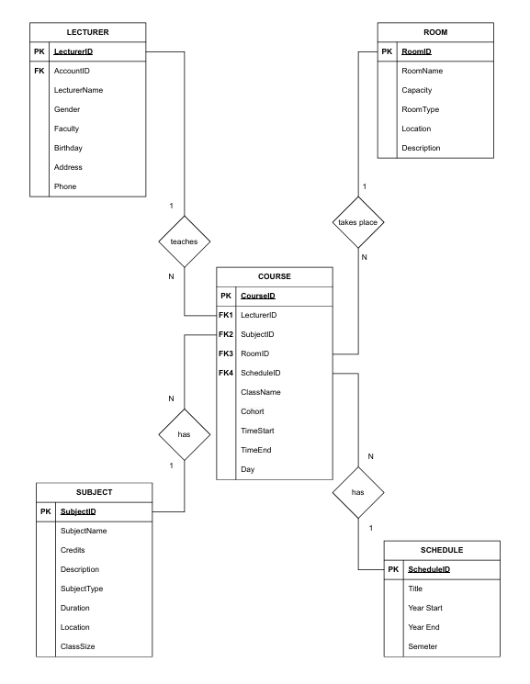

Mô hình ERD giữa các thực thể: Course, Lecturer, Subject, Room và Schedule

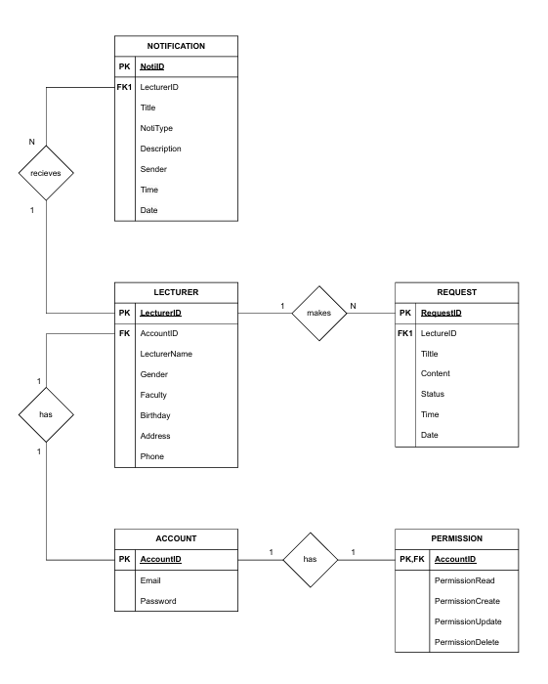

Mô hình ERD giữa các thực thể: Lecturer, Request, Notification và Admin Account

#### 3.3.1.1 Mô tả các ràng buộc toàn vẹn

Mỗi thực thể Course có duy nhất một CourseID (thuộc tính khóa chính) để phân biệt với nhau. Ngoài ra, còn có các thuộc tính bắt buộc: ClassName (tên lớp học, ví dụ như: 20TTH1, 20TTH1A), Cohort (khóa), ClassSize (số lượng sinh viên), TimeStart (tiết bắt đầu), TimeEnd (tiết kết thúc). Một số khóa ngoại như LecturerID để biết được Lecturer nào giảng dạy Course này; SubjectID để biết được thông tin môn học của Course, RoomID để phân bổ Course vào phòng học thích hợp; ScheduleID để quản lý Course theo từng kỳ, từng Schedule.

Mỗi thực thể Lecturer (giảng viên) có duy nhất một LecturerID (thuộc tính khóa chính) để phân biệt với nhau. Ngoài ra, còn có các thuộc tính bắt buộc: LecturerName (tên giảng viên), Gender (giới tính), Department (bộ môn), Birthday (ngày sinh), Address (địa chỉ), Phone (số điện thoại), Email (địa chỉ email), Password (mật khẩu cho tài khoản của giảng viên).

Mỗi thực thể Subject có duy nhất một SubjectID (thuộc tính khóa chính) để phân biệt với nhau. Ngoài ra, còn có các thuộc tính bắt buộc: SubjectName (tên môn học), Credits (số tín chỉ), Description (mô tả).

Mỗi thực thể Room có duy nhất một RoomID (thuộc tính khóa chính) để phân biệt với nhau. Ngoài ra, còn có các thuộc tính bắt buộc: RoomName (tên phòng học), Capacity (sức chứa của phòng học), RoomType (phân loại phòng học: lý thuyết hoặc thực hành), Location (phòng học thuộc cơ sở nào), Description (mô tả).

Mỗi thực thể Schedule có duy nhất một ScheduleID (thuộc tính khóa chính) để phân biệt với nhau. Ngoài ra, còn có các thuộc tính bắt buộc: Title (tên thời khóa biểu), YearStart-YearEnd (niên khóa), Semeter (học kỳ).

Mỗi thực thể Request có duy nhất một RequestID (thuộc tính khóa chính) để phân biệt với nhau. Ngoài ra, còn có các thuộc tính bắt buộc: Title (tiêu đề), Content (nội dung), Status (phân loại trạng thái Request: Accept, Wait, Cancel, Reject), Time (thời gian gửi), Date (ngày gửi). Bên cạnh đó, thực thể này còn có khóa phụ LecturerID giúp nhận biết Lecturer nào gửi Request.

Mỗi thực thể Admin Account có duy nhất một AdAccountID (thuộc tính khóa chính) để phân biệt với nhau. Ngoài ra, còn có các thuộc tính bắt buộc: Username (tên tài khoản/tên đăng nhập), Password (mật khẩu), Department (bộ môn).

Mỗi thực thể Notification có duy nhất một NotiID (thuộc tính khóa chính) để phân biệt với nhau. Ngoài ra, còn có các thuộc tính bắt buộc: Title (tiêu đề), NotiType (phân loại thông báo bao gồm Accept và Reject), Description (mô tả), Sender (người gửi), Time (thời gian gửi), Date (ngày gửi). Bên cạnh đó, thực thể này còn có khóa phụ LecturerID, AdAccountID giúp nhận biết Lecturer hoặc Admin nào sẽ nhận được Notification.

### 3.3.2 Sơ đồ Use case (Use case diagram)

#### 3.3.2.1 Đặc tả actor

* Quản trị viên: là người có quyền truy cập và quản lý toàn bộ hệ thống bao gồm quản lý thông tin giảng viên, môn học, phòng học, khóa học, thời khóa biểu từng học kỳ, xử lý yêu cầu liên quan đến thời khóa biểu của giảng viên
* Giảng viên: giảng viên đăng nhập vào hệ thống với mục đích xem thời khóa biểu của học kỳ hiện tại, nhận thông báo liên quan đến thời khóa biểu, gửi yêu cầu chỉnh sửa liên quan đến thời khóa biểu.

#### 3.3.2.2 Xác định chức năng của actor

* Quản trị viên
  + Chức năng đăng nhập
  + Chức năng quản lý thông tin giảng viên
    - Thêm giảng viên
    - Chỉnh sửa thông tin giảng viên
    - Xóa giảng viên
    - Xem danh sách giảng viên
  + Chức năng quản lý thông tin môn học
    - Thêm môn học
    - Chỉnh sửa thông tin môn học
    - Xóa môn học
    - Xem danh sách môn học
  + Chức năng quản lý thông tin phòng
    - Thêm phòng
    - Chỉnh sửa thông tin phòng
    - Xóa phòng
    - Xem danh sách phòng
  + Chức năng quản lý thông tin khóa học
    - Thêm khóa học
    - Chỉnh sửa thông tin khóa học
    - Xóa khóa học
    - Xem danh sách khóa học
  + Nhận thông báo khi có yêu cầu từ giảng viên
  + Xử lý yêu cầu của giảng viên
  + Quản lý thời khóa biểu
  + Tạo thời khóa biểu
  + Xem các báo cáo, thống kê
* Giảng viên
  + Chức năng đăng nhập
  + Xem thời khóa biểu
  + Nhận thông báo
    - Nhận thông báo khi có thời khóa biểu mới
    - Nhận thông báo khi có thay đổi trên thời khóa biểu hiện tại
    - Nhận thông báo phản hồi sau khi gửi yêu cầu
  + Gửi yêu cầu chỉnh sửa liên quan đến thời khóa biểu
  + Xem báo cáo, thống kê

#### 3.3.2.3 Use case hệ thống

**Use case tổng quan cho hệ thống**

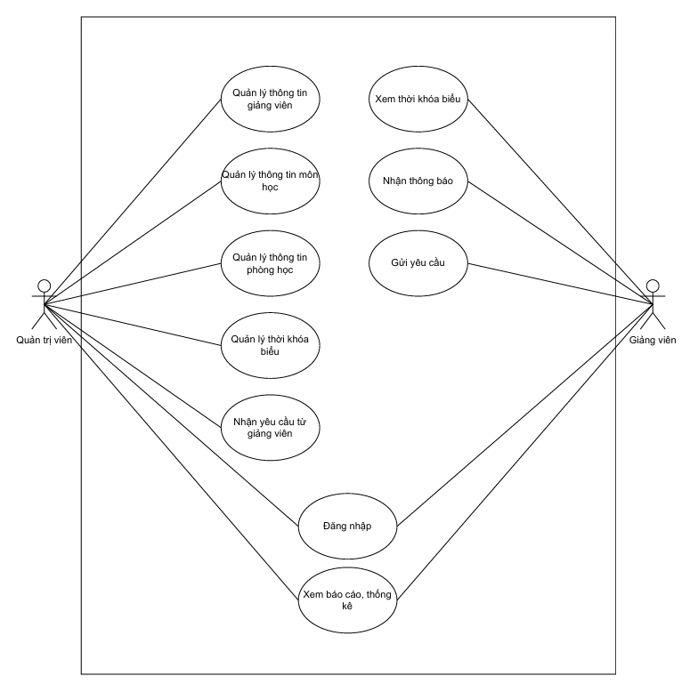

**Use case diagram cho actor Quản trị viên**

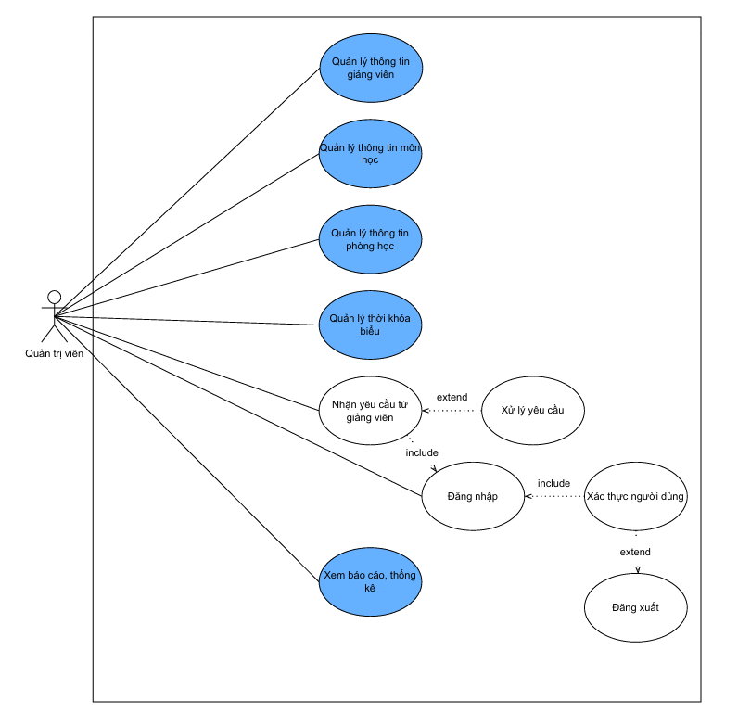

➤ **Quản lý thông tin giảng viên**

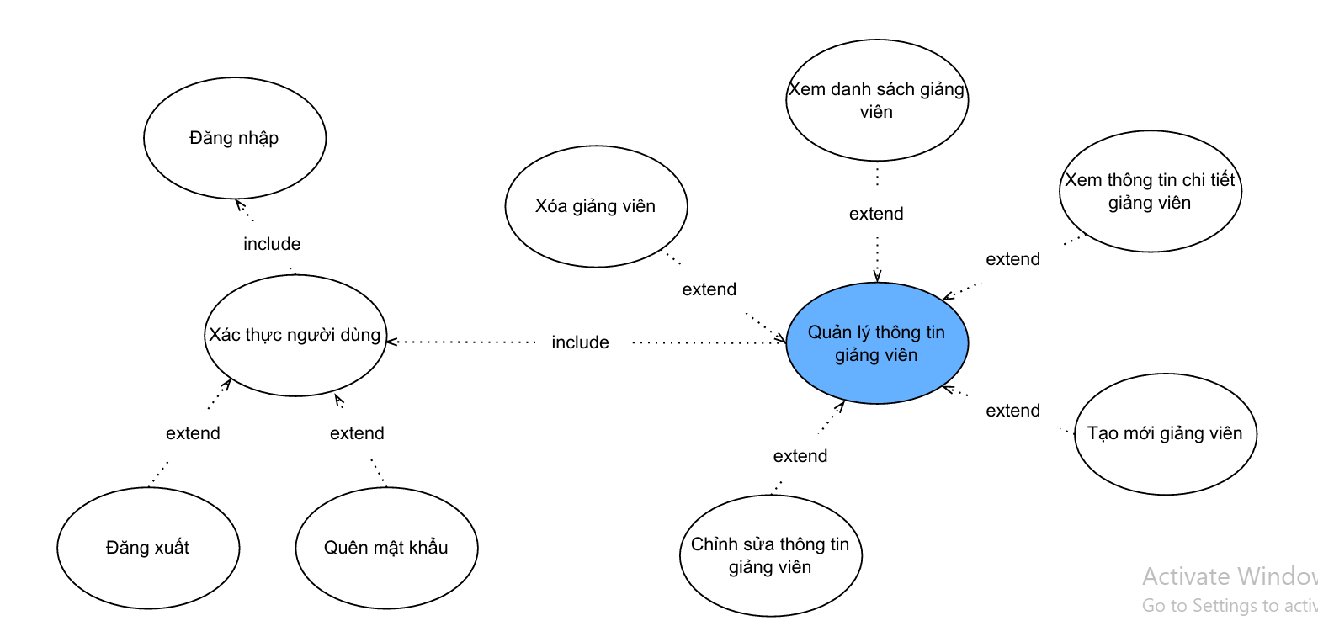

➤ **Quản lý thông tin môn học**

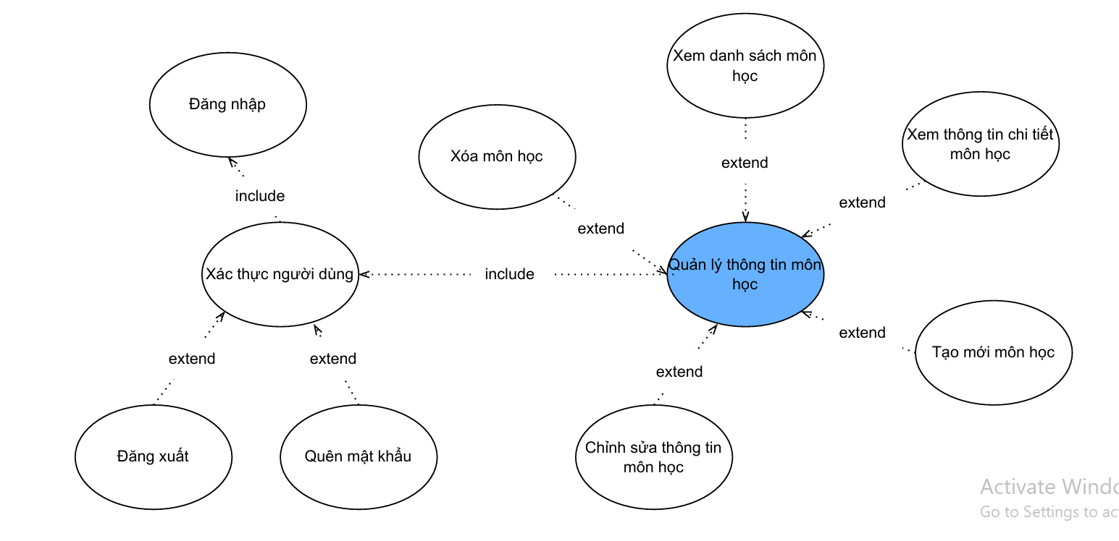

➤ **Quản lý thông tin phòng học**

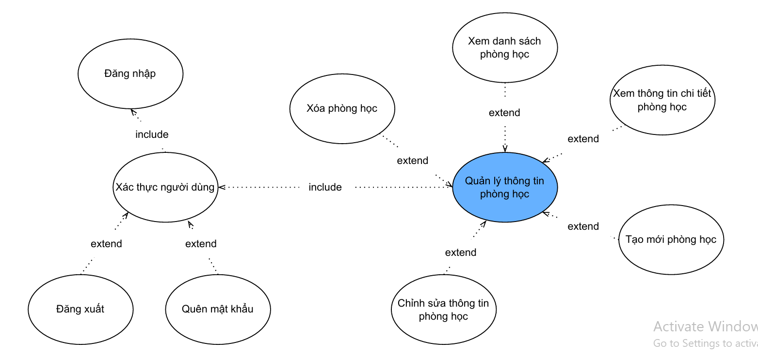

➤ **Quản lý thông tin thời khóa biểu**

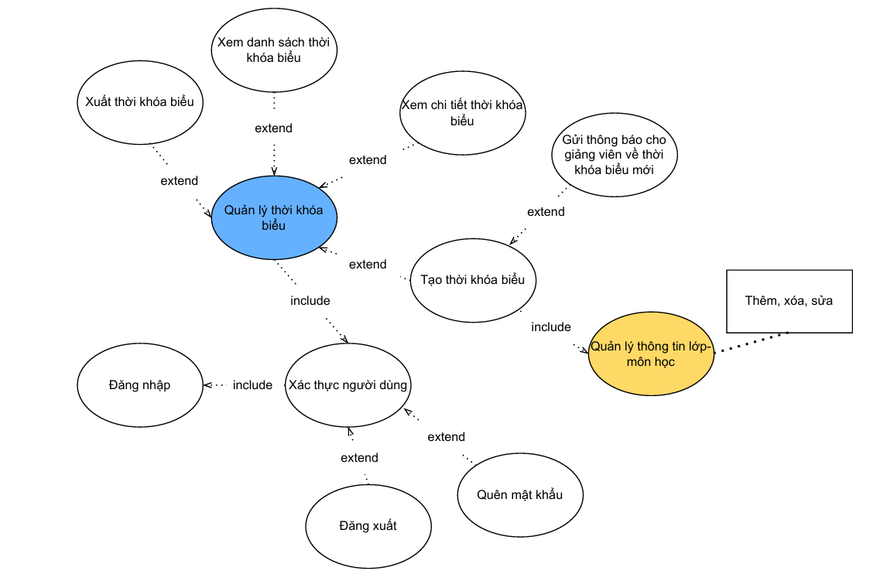

➤ **Xem báo cáo, thống kê**

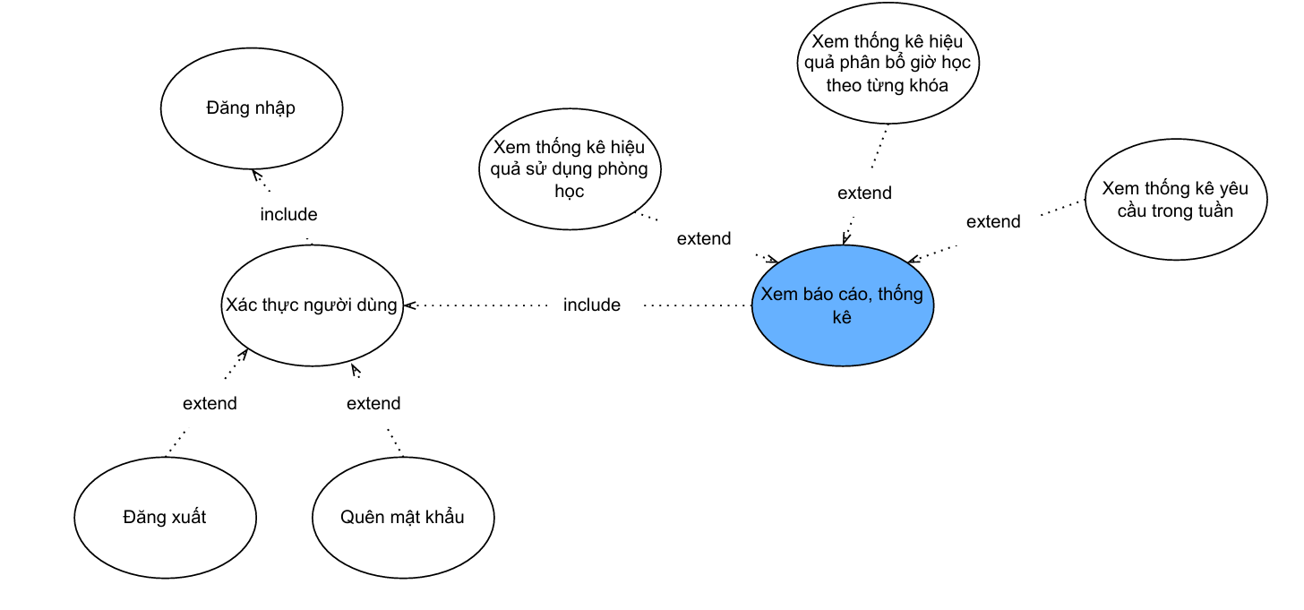

**Use case diagram cho actor Giảng viên**

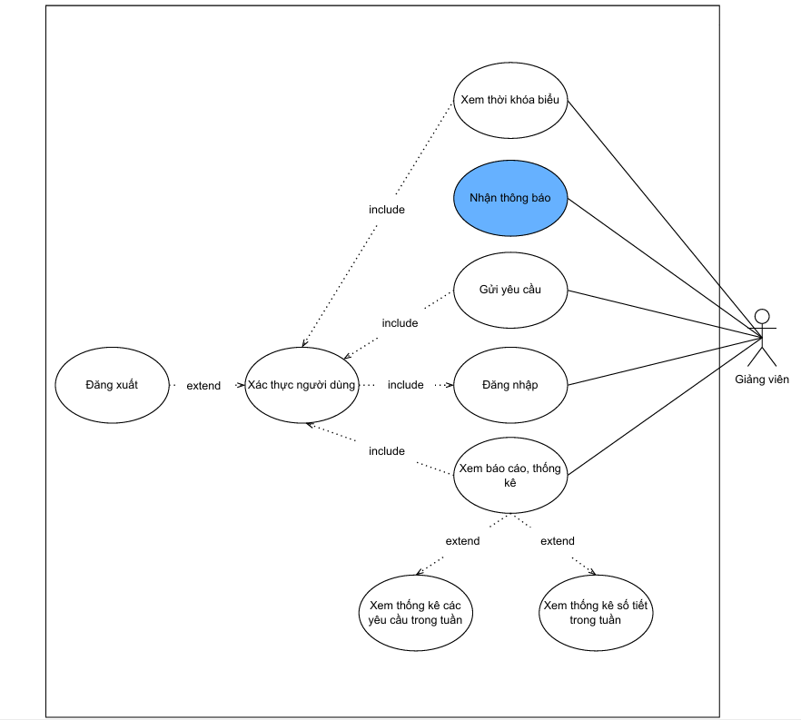

➤ **Nhận thông báo**

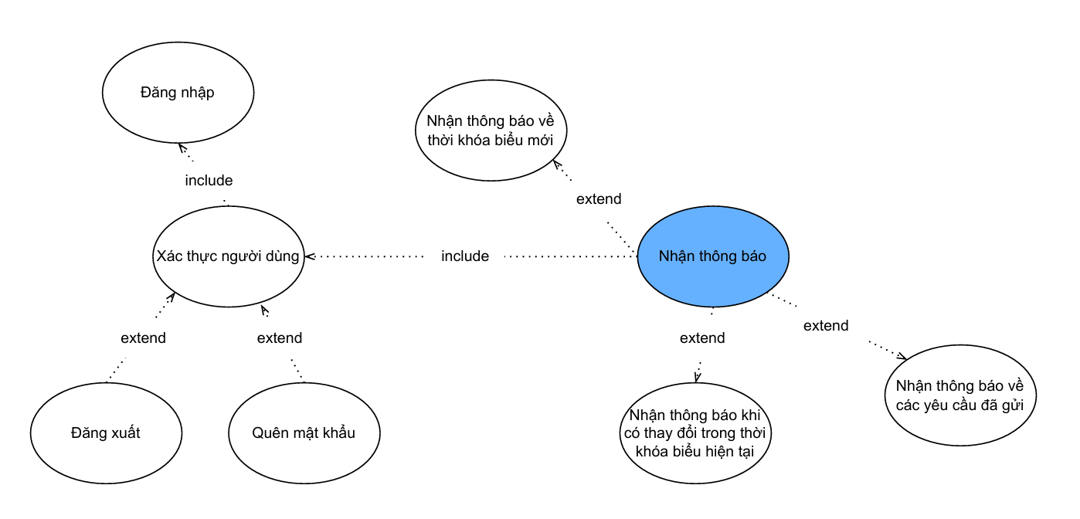

#### 3.3.2.4 Đặc tả use case

| Tên Use-case | Đăng nhập | |
| --- | --- | --- |
| Actor(s) | Quản trị viên | |
| Tóm tắt | Use case này cho phép người dùng đăng nhập vào hệ thống bằng tài khoản có sẵn | |
| Điều kiện tiên quyết | Người dùng phải có tài khoản | |
| Dòng sự kiện | Hành động | Use case này bắt đầu khi người dùng chọn chức năng “Đăng nhập” vào hệ thống |
| Dòng sự kiện chính | 1. Người dùng truy cập vào hệ thống 2. Hệ thống tự động chuyển đến trang Đăng nhập 3. Người dùng nhập các thông tin đăng nhập được yêu cầu và nhấn nút “Đăng nhập”. 4. Hệ thống tiến hành xác thực người dùng. Nếu thông tin đăng nhập là đúng, hệ thống sẽ chuyển đến trang Dashboard dành cho Quản trị viên. |
| Các dòng sự kiện khác | 3a. Nếu thông tin đăng nhập là sai, hệ thống sẽ hiển thị thông báo yêu cầu người dùng thử nhập lại. Use case chuyển về bước 2  3b. Nếu người dùng chọn “Quên mật khẩu”, hệ thống sẽ hiển thị form để người dùng nhập các thông tin cần thiết và đặt lại mật khẩu mới. |
| Các yêu cầu đặc biệt | Không có | |
| Điều kiện hoàn tất | Hệ thống thông báo đăng nhập thành công hoặc đăng nhập thất bại | |

| Tên Use-case | Quản lý thông tin giảng viên | |
| --- | --- | --- |
| Actor(s) | Quản trị viên | |
| Tóm tắt | Use case này cho phép actor thực hiện các chức năng liên quan đến việc quản lý thông tin giảng viên như thêm, xóa, chỉnh sửa thông tin giảng viên. | |
| Điều kiện tiên quyết | Người dùng bắt buộc phải đăng nhập thành công vào hệ thống. | |
| Dòng sự kiện | Hành động | Use case này bắt đầu khi người dùng truy cập mô-đun quản lý giảng viên. |
| Dòng sự kiện chính | 1. Người dùng truy cập vào hệ thống, sau đó truy cập vào mô-đun quản lý giảng viên 2. Hệ thống hiện danh sách giảng viên với các thông tin bao gồm số thứ tự, id, họ và tên, giới tính, bộ môn, ngày sinh, địa chỉ, email, số điện thoại. 3. Người dùng chọn chỉnh sửa/xóa/tìm kiếm hoặc xuất file excel |
| Các dòng sự kiện khác | 3a. Người dùng chọn giảng viên cần sửa và nhấn nút "Sửa":  4a. Hệ thống hiển thị form chứa thông tin chi tiết của giảng viên được chọn.  5a. Người dùng chỉnh sửa thông tin giảng viên và nhấn nút "Lưu":  6a. Nếu thông tin hợp lệ, hệ thống hiển thị thông báo sửa đổi thành công và quay lại danh sách giảng viên.  3b. Người dùng chọn giảng viên cần xóa và nhấn nút "Xóa":  4b. Hệ thống hiển thị hộp thoại xác nhận việc xóa.  5b. Người dùng xác nhận xóa môn học:  6b. Hệ thống xóa giảng viên khỏi cơ sở dữ liệu.  7b. Hệ thống hiển thị thông báo xóa thành công và cập nhật lại danh sách giảng viên.  3c. Người dùng nhập từ khóa tìm kiếm vào ô tìm kiếm và nhấn nút "Tìm kiếm":  4c. Hệ thống hiển thị danh sách các giảng viên phù hợp với từ khóa tìm kiếm.  3d. Chức năng xuất file Excel:  4d. Người dùng nhấn nút "Xuất file Excel":  5d. Hệ thống tạo file Excel chứa danh sách các giảng viên hiện có.  6d. Hệ thống cung cấp file Excel để Quản trị viên tải về:  7d. Người dùng tải file Excel về máy tính. |
| Các yêu cầu đặc biệt | Không có | |
| Điều kiện hoàn tất | Không có | |

| Tên Use-case | Quản lý thông tin môn học | |
| --- | --- | --- |
| Actor(s) | Quản trị viên | |
| Tóm tắt | Use case này cho phép actor thực hiện các chức năng liên quan đến việc quản lý thông tin môn học như thêm, xóa, chỉnh sửa thông tin môn học. | |
| Điều kiện tiên quyết | Người dùng bắt buộc phải đăng nhập thành công vào hệ thống. | |
| Dòng sự kiện | Hành động | Use case này bắt đầu khi người dùng truy cập mô-đun quản lý môn học |
| Dòng sự kiện chính | 1. Người dùng truy cập vào hệ thống, sau đó truy cập vào mô-đun quản lý môn học 2. Hệ thống hiện danh sách môn học với các thông tin bao gồm số thứ tự, id, tên môn học, mô tả, số tín chỉ 3. Người dùng chọn chỉnh sửa/xóa/tìm kiếm hoặc xuất file excel |
| Các dòng sự kiện khác | 3a. Người dùng chọn môn học cần sửa và nhấn nút "Sửa":  4a. Hệ thống hiển thị form chứa thông tin chi tiết của môn học được chọn.  5a. Người dùng chỉnh sửa thông tin môn học và nhấn nút "Lưu":  6a. Nếu thông tin hợp lệ, hệ thống hiển thị thông báo sửa đổi thành công và quay lại danh sách môn học.  3b. Người dùng chọn môn học cần xóa và nhấn nút "Xóa":  4b. Hệ thống hiển thị hộp thoại xác nhận việc xóa.  5b. Người dùng xác nhận xóa môn học:  6b. Hệ thống xóa môn học khỏi cơ sở dữ liệu.  7b. Hệ thống hiển thị thông báo xóa thành công và cập nhật lại danh sách môn học.  3c. Người dùng nhập từ khóa tìm kiếm vào ô tìm kiếm và nhấn nút "Tìm kiếm":  4c. Hệ thống hiển thị danh sách các môn học phù hợp với từ khóa tìm kiếm.  3d. Chức năng xuất file Excel:  4d. Người dùng nhấn nút "Xuất file Excel":  5d. Hệ thống tạo file Excel chứa danh sách các môn học hiện có.  6d. Hệ thống cung cấp file Excel để Quản trị viên tải về:  7d. Người dùng tải file Excel về máy tính. |
| Các yêu cầu đặc biệt | Không có | |
| Điều kiện hoàn tất | Không có | |

| Tên Use-case | Quản lý thông tin phòng học | |
| --- | --- | --- |
| Actor(s) | Quản trị viên | |
| Tóm tắt | Use case này cho phép actor thực hiện các chức năng liên quan đến việc quản lý thông tin phòng học như thêm, xóa, chỉnh sửa thông tin phòng học. | |
| Điều kiện tiên quyết | Người dùng bắt buộc phải đăng nhập thành công vào hệ thống. | |
| Dòng sự kiện | Hành động | Use case này bắt đầu khi người dùng truy cập mô-đun quản lý phòng học. |
| Dòng sự kiện chính | 1. Người dùng truy cập vào hệ thống, sau đó truy cập vào mô-đun quản lý môn học 2. Hệ thống hiện danh sách phòng học với các thông tin bao gồm số thứ tự, id, tên phòng học, mô tả, địa điểm, sức chứa, phân loại phòng học. 3. Người dùng chọn chỉnh sửa/xóa/tìm kiếm hoặc xuất file excel |
| Các dòng sự kiện khác | 3a. Người dùng chọn phòng học cần sửa và nhấn nút "Sửa":  4a. Hệ thống hiển thị form chứa thông tin chi tiết của phòng học được chọn.  5a. Người dùng chỉnh sửa thông tin phòng học và nhấn nút "Lưu":  6a. Nếu thông tin hợp lệ, hệ thống hiển thị thông báo sửa đổi thành công và quay lại danh sách phòng học.  3b. Người dùng chọn phòng học cần xóa và nhấn nút "Xóa":  4b. Hệ thống hiển thị hộp thoại xác nhận việc xóa.  5b. Người dùng xác nhận xóa phòng học:  6b. Hệ thống xóa phòng học khỏi cơ sở dữ liệu.  7b. Hệ thống hiển thị thông báo xóa thành công và cập nhật lại danh sách phòng học.  3c. Người dùng nhập từ khóa tìm kiếm vào ô tìm kiếm và nhấn nút "Tìm kiếm":  4c. Hệ thống hiển thị danh sách các phòng học phù hợp với từ khóa tìm kiếm.  3d. Chức năng xuất file Excel:  4d. Người dùng nhấn nút "Xuất file Excel":  5d. Hệ thống tạo file Excel chứa danh sách các phòng học hiện có.  6d. Hệ thống cung cấp file Excel để Quản trị viên tải về:  7d. Người dùng tải file Excel về máy tính. |
| Các yêu cầu đặc biệt | Không có | |
| Điều kiện hoàn tất | Không có | |

| Tên Use-case | Quản lý thời khóa biểu | |
| --- | --- | --- |
| Actor(s) | Quản trị viên | |
| Tóm tắt | Use case này cho phép người dùng thực hiện các chức năng liên quan đến việc quản lý thời khóa biểu như tạo thời khóa biểu tự động, chỉnh sửa hoặc xóa thời khóa biểu. | |
| Điều kiện tiên quyết | Người dùng bắt buộc phải đăng nhập thành công vào hệ thống. | |
| Dòng sự kiện | Hành động | Use case này bắt đầu khi người dùng truy cập mô-đun quản lý thời khóa biểu |
| Dòng sự kiện chính | 1. Người dùng truy cập vào hệ thống, sau đó truy cập vào mô-đun quản lý thời khóa biểu 2. Hệ thống hiện danh sách thời khóa biểu theo từng kỳ, từng năm học 3. Người dùng sử dụng chức năng tìm kiếm/xuất file/chỉnh sửa/xóa/tọa thời khóa biểu |
| Các dòng sự kiện khác | 3a. Người dùng chọn thời khóa biểu cần chỉnh sửa và nhấn nút "Chỉnh sửa":  4a. Hệ thống hiển thị form chứa thông tin chi tiết của thời khóa biểu được chọn.  5a. Người dùng chỉnh sửa thông tin thời khóa biểu và nhấn nút "Lưu":  6a. Nếu thông tin hợp lệ, hệ thống hiển thị thông báo chỉnh sửa thành công và quay lại danh sách thời khóa biểu.  3b. Người dùng chọn thời khóa biểu cần xóa và nhấn nút "Xóa":  4b. Hệ thống hiển thị hộp thoại xác nhận việc xóa.  5b. Người dùng xác nhận xóa thời khóa biểu:  6b. Hệ thống xóa thời khóa biểu khỏi cơ sở dữ liệu.  7b. Hệ thống hiển thị thông báo xóa thành công và cập nhật lại danh sách thời khóa biểu.  3c. Người dùng truy cập mô-đun tạo thời khóa biểu:  4c. Người dùng chọn mục "Tạo thời khóa biểu" từ menu quản lý thời khóa biểu.  5c. Người dùng nhập các thông tin cần thiết để tạo thời khóa biểu:  6c. Người dùng điền thông tin tên thời khóa biểu, học kỳ, năm học, thông tin môn học, thông tin giảng viên, thông tin phòng học.  7c. Hệ thống sử dụng các thông tin người dùng đã nhập để tạo thời khóa biểu.  8c. Hệ thống hiển thị thông báo tạo thời khóa biểu thành công và cập nhật danh sách thời khóa biểu.  3d. Người dùng nhập từ khóa tìm kiếm vào ô tìm kiếm và nhấn nút "Tìm kiếm":  4d. Hệ thống hiển thị danh sách các thời khóa biểu phù hợp với từ khóa tìm kiếm.  3e. Người dùng nhấn nút "Xuất file Excel":  4e. Hệ thống tạo file Excel chứa thời khóa biểu hiện có.  5e. Hệ thống cung cấp file Excel để người dùng tải về:  6e. Người dùng tải file Excel về máy tính.  3f. Người dùng gửi thông báo đến giảng viên sau khi có thời khóa biểu mới:  4f. Hệ thống gửi thông báo qua email hoặc hệ thống nhắn tin nội bộ cho giảng viên với thông tin thời khóa biểu mới. |
| Các yêu cầu đặc biệt | Không có | |
| Điều kiện hoàn tất | Không có | |

| Tên Use-case | Nhận thông báo từ giảng viên | |
| --- | --- | --- |
| Actor(s) | Quản trị viên | |
| Tóm tắt | Use case này cho phép người dùng nhận các thông báo liên quan đến các yêu cầu từ giảng viên và xử lý nó | |
| Điều kiện tiên quyết | * Người dùng bắt buộc phải đăng nhập thành công vào hệ thống. * Phải có ít nhất một yêu cầu được gửi từ phía giảng viên | |
| Dòng sự kiện | Hành động | Use case này bắt đầu khi người dùng truy cập mô-đun thông báo |
| Dòng sự kiện chính | 1. Người dùng truy cập vào hệ thống, sau đó truy cập vào mô-đun thông báo 2. Hệ thống hiện danh sách thông báo với các thông tin bao gồm tiêu đề, phân loại thông báo, nội dung, người gửi, thời gian gửi. 3. Hệ thống hỗ trợ các chức năng giúp quản trị viên giải quyết yêu cầu |
| Các dòng sự kiện khác | Không có |
| Các yêu cầu đặc biệt | Không có | |
| Điều kiện hoàn tất | Không có | |

| Tên Use-case | Xem báo cáo, thống kê | |
| --- | --- | --- |
| Actor(s) | Quản trị viên | |
| Tóm tắt | Use case này cho phép actor xem các báo cáo thống kê các thông tin liên quan đến thời khóa biểu | |
| Điều kiện tiên quyết | Người dùng bắt buộc phải đăng nhập thành công vào hệ thống. | |
| Dòng sự kiện | Hành động | Use case này bắt đầu khi người dùng truy cập mô-đun trang chủ |
| Dòng sự kiện chính | 1. Người dùng truy cập vào hệ thống, hệ thống sẽ tự động điều hướng đến trang chủ 2. Hệ thống hiện các báo cáo, thống kê bao gồm: thống kê hiệu quả sử dụng phòng học, thống kê hiệu quả phân bổ giờ học theo từng khóa, thống kê các yêu cầu trong tuần. |
| Các dòng sự kiện khác | Không có |
| Các yêu cầu đặc biệt | Không có | |
| Điều kiện hoàn tất | Không có | |

#### 

#### 

| Tên Use-case | Đăng nhập | |
| --- | --- | --- |
| Actor(s) | Giảng viên | |
| Tóm tắt | Use case này cho phép người dùng đăng nhập vào hệ thống bằng tài khoản có sẵn | |
| Điều kiện tiên quyết | Người dùng phải có tài khoản | |
| Dòng sự kiện | Hành động | Use case này bắt đầu khi người dùng chọn chức năng “Đăng nhập” vào hệ thống |
| Dòng sự kiện chính | 1. Người dùng truy cập vào hệ thống 2. Hệ thống tự động chuyển đến trang Đăng nhập 3. Người dùng nhập các thông tin đăng nhập được yêu cầu và nhấn nút “Đăng nhập”. 4. Hệ thống tiến hành xác thực người dùng. Nếu thông tin đăng nhập là đúng, hệ thống sẽ chuyển đến trang Dashboard dành cho Giảng viên. |
| Các dòng sự kiện khác | 3a. Nếu thông tin đăng nhập là sai, hệ thống sẽ hiển thị thông báo yêu cầu người dùng thử nhập lại. Use case chuyển về bước 2  3b. Nếu người dùng chọn “Quên mật khẩu”, hệ thống sẽ hiển thị form để người dùng nhập các thông tin cần thiết và đặt lại mật khẩu mới. |
| Các yêu cầu đặc biệt | Không có | |
| Điều kiện hoàn tất | Hệ thống thông báo đăng nhập thành công hoặc đăng nhập thất bại | |

#### 

| Tên Use-case | Xem thời khóa biểu | |
| --- | --- | --- |
| Actor(s) | Giảng viên | |
| Tóm tắt | Use case này cho phép người dùng xem thời khóa biểu của bản thân theo từng kỳ, từng năm học | |
| Điều kiện tiên quyết | * Người dùng bắt buộc phải đăng nhập thành công vào hệ thống. * Có ít nhất một thời khóa biểu trong hệ thống | |
| Dòng sự kiện | Hành động | Use case này bắt đầu khi người dùng truy cập vào hệ thống, hệ thống sẽ tự động điều hướng đến trang chủ (thời khóa biểu hiện tại của người dùng được hiển thị ở trang chủ). Hoặc người dùng truy cập vào mô-đun xem thời khóa biểu. |
| Dòng sự kiện chính | 1. Người dùng truy cập vào hệ thống, 2. Hệ thống tự động điều hướng đến trang chủ - nơi hiển thị thời khóa biểu hiện hành của người dùng. |
| Các dòng sự kiện khác | 2a. Người dùng truy cập vào mô-đun xem thời khóa biểu.  3a. Hệ thống sẽ hiển thị danh sách các thời khóa biểu của người dùng theo từng kỳ và từng năm học.  4a. Khi người dùng chọn một thời khóa biểu, hệ thống sẽ dẫn đến trang chi tiết thời khóa biểu với các danh sách các khóa học và thông tin giờ học, phòng học tương ứng.  2b. Người dùng nhấn nút "Xuất file Excel":  3b. Hệ thống tạo file Excel chứa thời khóa biểu hiện có.  4b. Hệ thống cung cấp file Excel để người dùng tải về:  5b. Người dùng tải file Excel về máy tính. |
| Các yêu cầu đặc biệt | Không có | |
| Điều kiện hoàn tất | Hệ thống thông báo đăng nhập thành công hoặc đăng nhập thất bại | |

#### 

| Tên Use-case | Nhận thông báo | |
| --- | --- | --- |
| Actor(s) | Giảng viên | |
| Tóm tắt | Use case này cho phép người dùng nhận và xem thông báo được gửi từ phía quản trị viên | |
| Điều kiện tiên quyết | Người dùng bắt buộc phải đăng nhập thành công vào hệ thống. | |
| Dòng sự kiện | Hành động | Use case này bắt đầu khi người dùng truy cập vào mô-đun thông báo |
| Dòng sự kiện chính | 1. Người dùng truy cập vào hệ thống, sau đó truy cập vào mô-đun thông báo 2. Hệ thống hiển thị danh sách thông báo với các thông tin bao gồm tiêu đề, phân loại thông báo, nội dung, người gửi, thời gian gửi. 3. Người dùng chọn một thông báo 4. Hệ thống hiển thị trang thông báo chi tiết |
| Các dòng sự kiện khác | Không có |
| Các yêu cầu đặc biệt | Không có | |
| Điều kiện hoàn tất | Hệ thống thông báo đăng nhập thành công hoặc đăng nhập thất bại | |

#### 

| Tên Use-case | Gửi yêu cầu | |
| --- | --- | --- |
| Actor(s) | Giảng viên | |
| Tóm tắt | Use case này cho phép người dùng gửi các yêu cầu liên quan đến việc thay đổi thời khóa biểu cho quản trị viên | |
| Điều kiện tiên quyết | Người dùng bắt buộc phải đăng nhập thành công vào hệ thống. | |
| Dòng sự kiện | Hành động | Use case này bắt đầu khi người dùng truy cập vào mô-đun gửi yêu cầu |
| Dòng sự kiện chính | 1. Người dùng truy cập vào hệ thống, 2. Hệ thống hiển thị trang Dashboard 3. Người dùng chọn mô-đun gửi yêu cầu 4. Hệ thống hiển thị trang gửi yêu cầu |
| Các dòng sự kiện khác | Không có |
| Các yêu cầu đặc biệt | Không có | |
| Điều kiện hoàn tất | Không có | |

#### 

| Tên Use-case | Xem báo cáo, thống kê | |
| --- | --- | --- |
| Actor(s) | Giảng viên | |
| Tóm tắt | Use case này cho phép người dùng xem các báo cáo thống kê các thông tin liên quan đến thời khóa biểu | |
| Điều kiện tiên quyết | Người dùng bắt buộc phải đăng nhập thành công vào hệ thống. | |
| Dòng sự kiện | Hành động | Use case này bắt đầu khi người dùng truy cập mô-đun trang chủ |
| Dòng sự kiện chính | 1. Người dùng truy cập vào hệ thống, hệ thống sẽ tự động điều hướng đến trang chủ 2. Hệ thống hiện các báo cáo, thống kê bao gồm: thống kê số tiết trong tuần, thống kê các yêu cầu đã gửi trong tuần |
| Các dòng sự kiện khác | Không có |
| Các yêu cầu đặc biệt | Không có | |
| Điều kiện hoàn tất | Không có | |

### 3.3.3 Sơ đồ tuần tự (Sequence diagram)

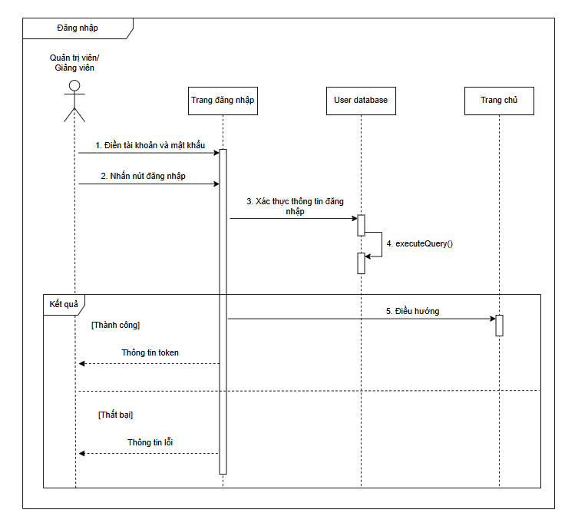

Biểu đồ tuần tự đăng nhập

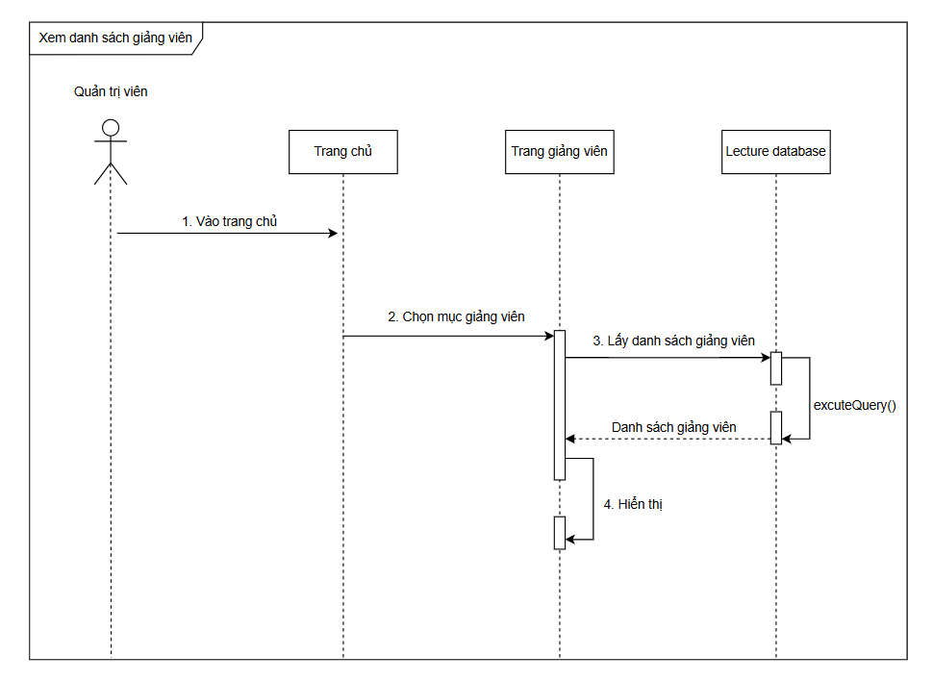

Biểu đồ tuần tự xem danh sách giảng viên

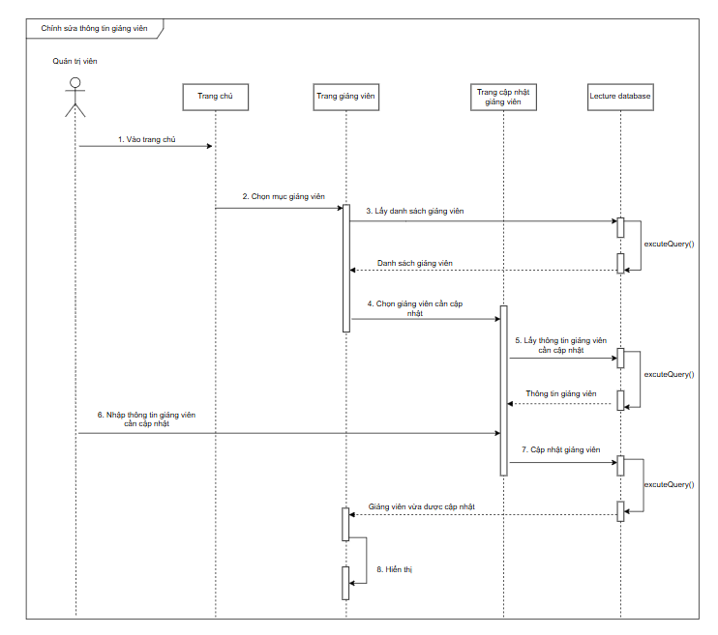

Biểu đồ tuần tự chỉnh sửa thông tin giảng viên

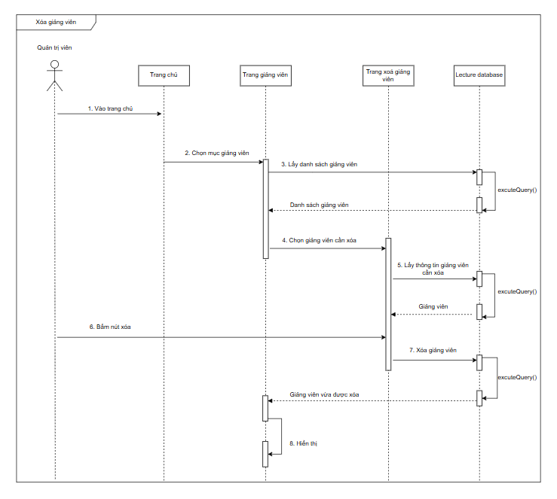

Biểu đồ tuần tự xóa giảng viên

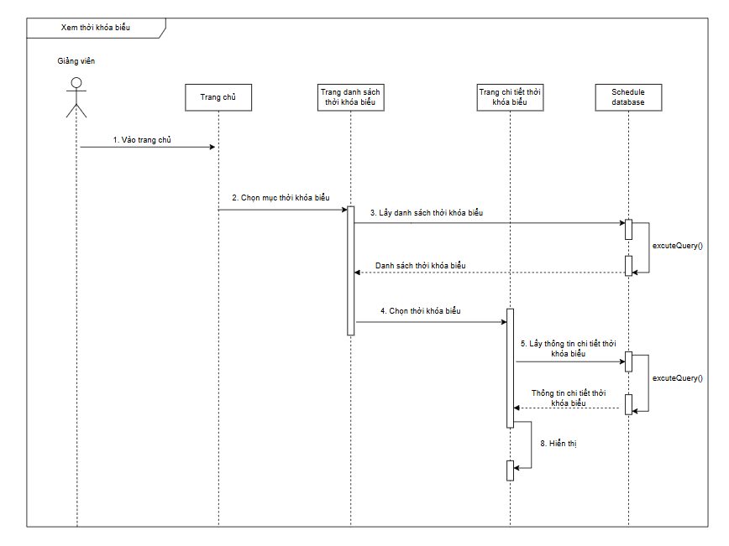

Biểu đồ tuần tự xem thời khóa biểu

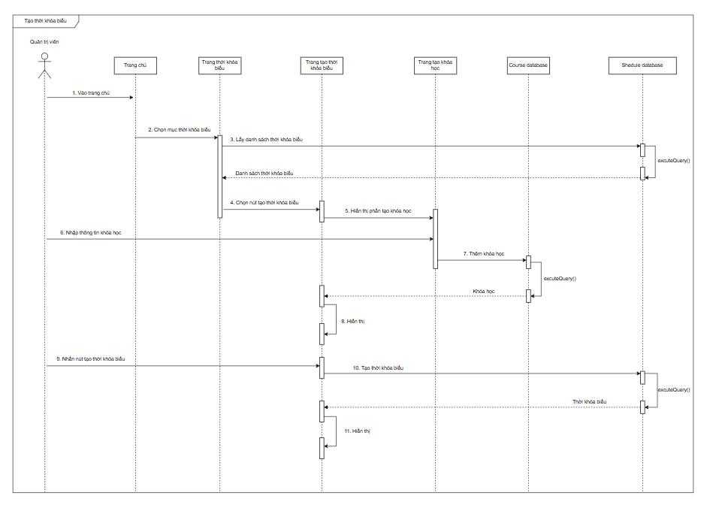

Biểu đồ tuần tự tạo thời khóa biểu

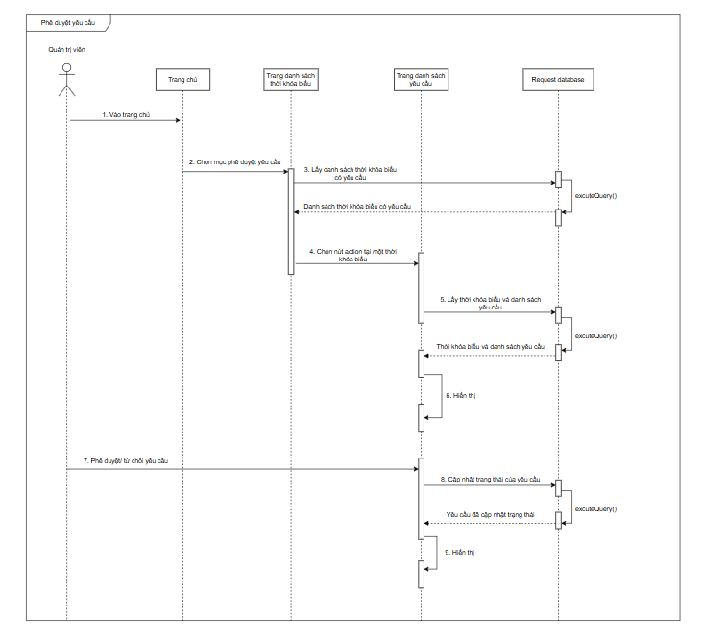

Biểu đồ tuần tự phê duyệt yêu cầu

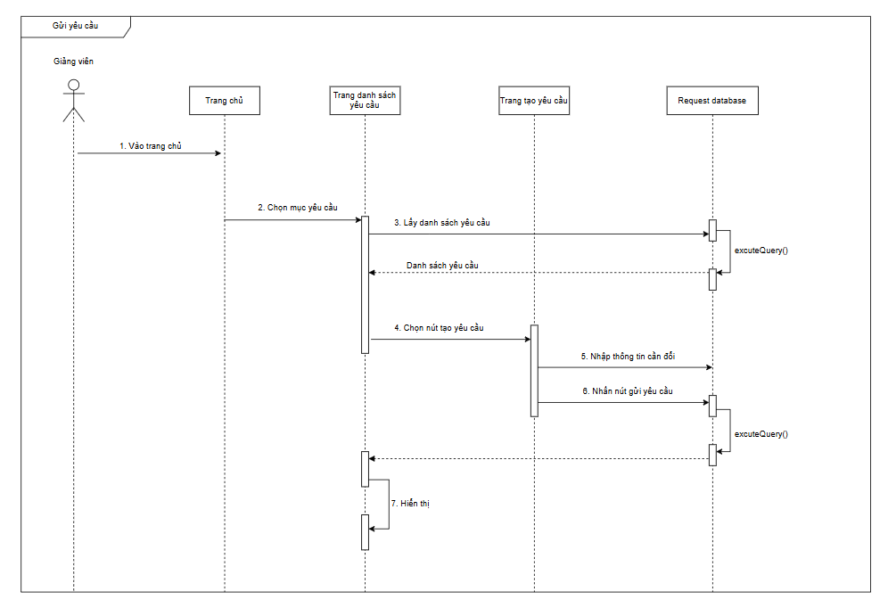

Biểu đồ tuần tự gửi yêu cầu

### 3.3.4 Mô hình phân rã chức năng (BFD)

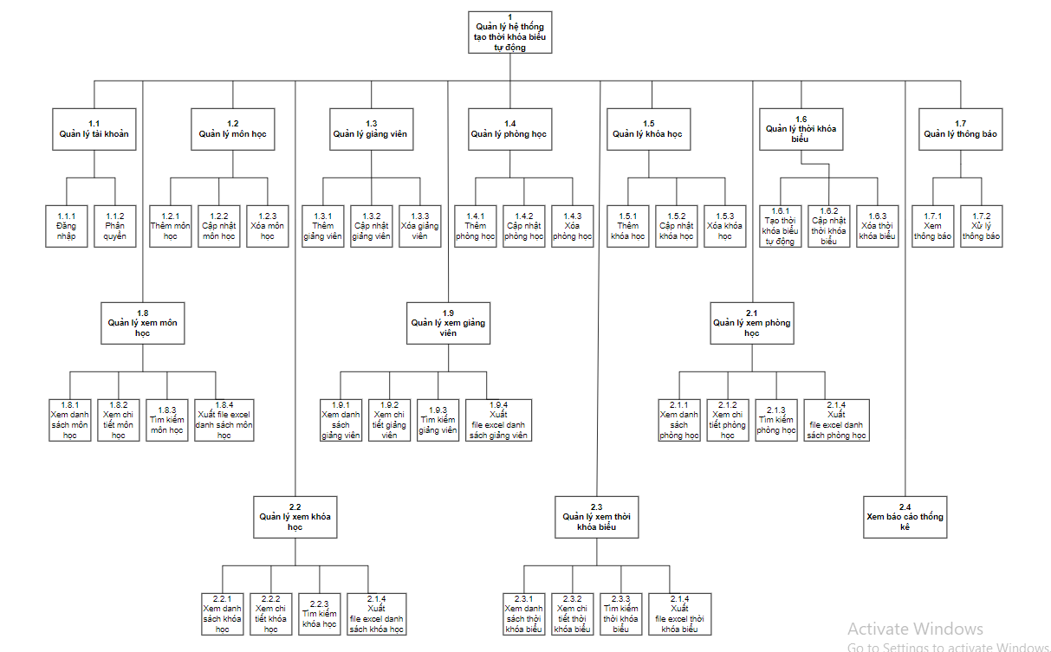

Mô hình phân rã chức năng hệ thống tạo thời khóa biểu tự động

### 3.3.5 Mô hình dòng dữ liệu (DFD)

#### 3.3.5.1 Mức ngữ cảnh

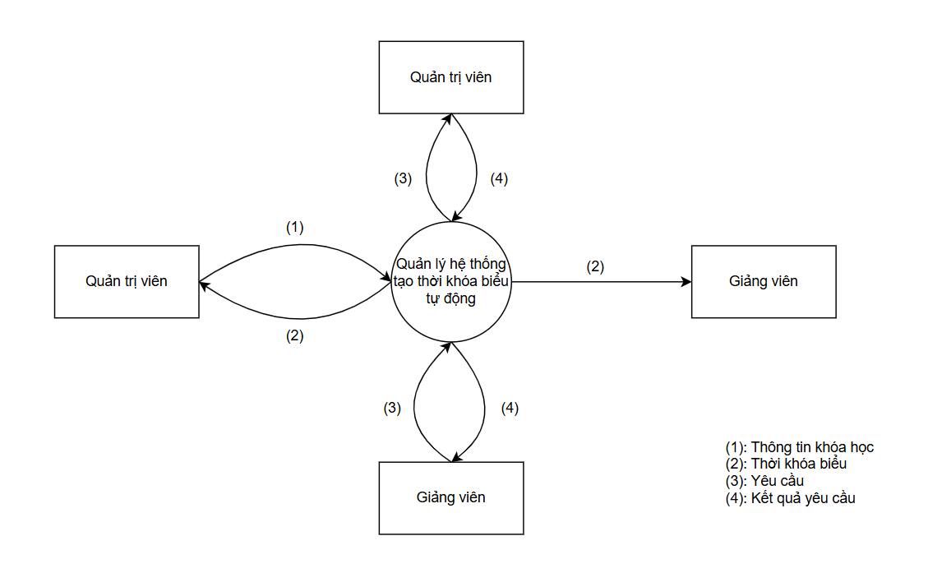

Mô hình dòng dữ liệu mức ngữ cảnh của hệ thống tạo thời khóa biểu tự động

#### 3.3.5.2 Mức đỉnh

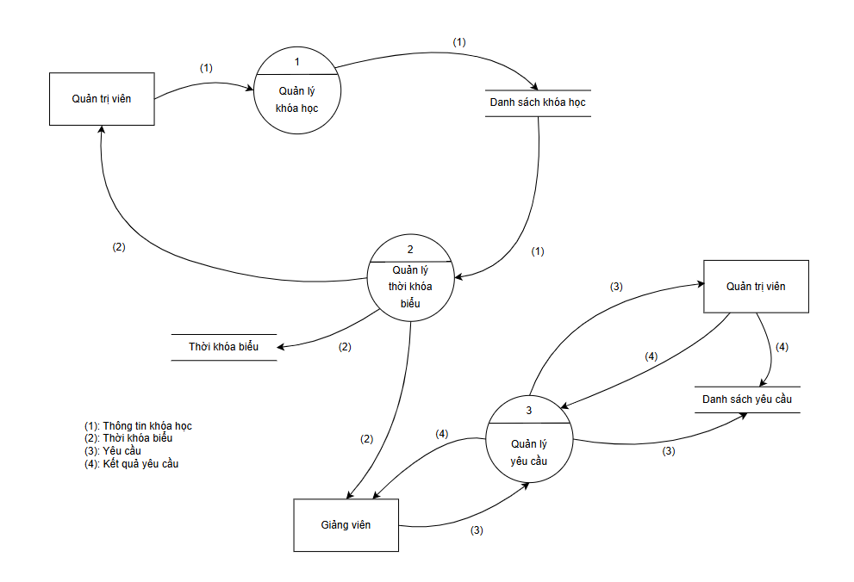

Mô hình dòng dữ liệu mức đỉnh

#### 3.3.5.3 Mức dưới đỉnh

**Phân rã ô xử lý số 1**

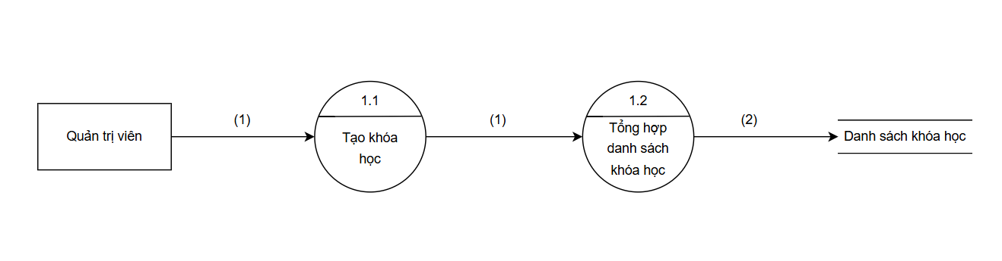

**Phân rã ô xử lý số 2**

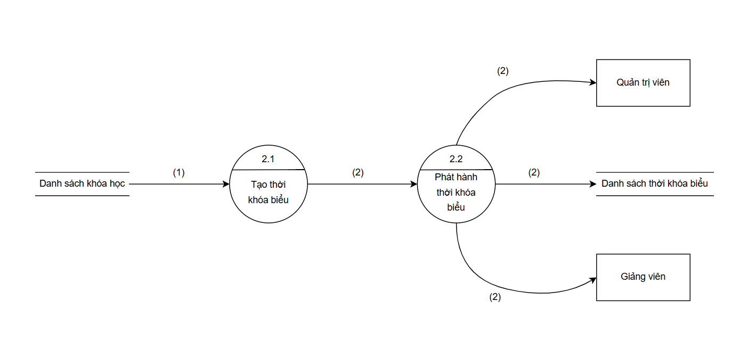

**Phân rã ô xử lý số 3**

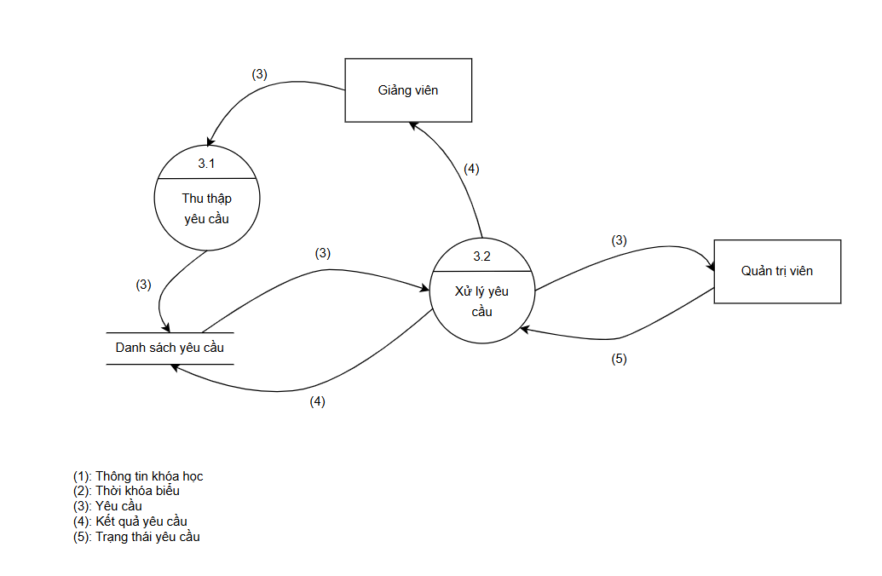

# **CHƯƠNG 4 - HIỆN THỰC CHƯƠNG TRÌNH**

## 4.1 Đăng nhập

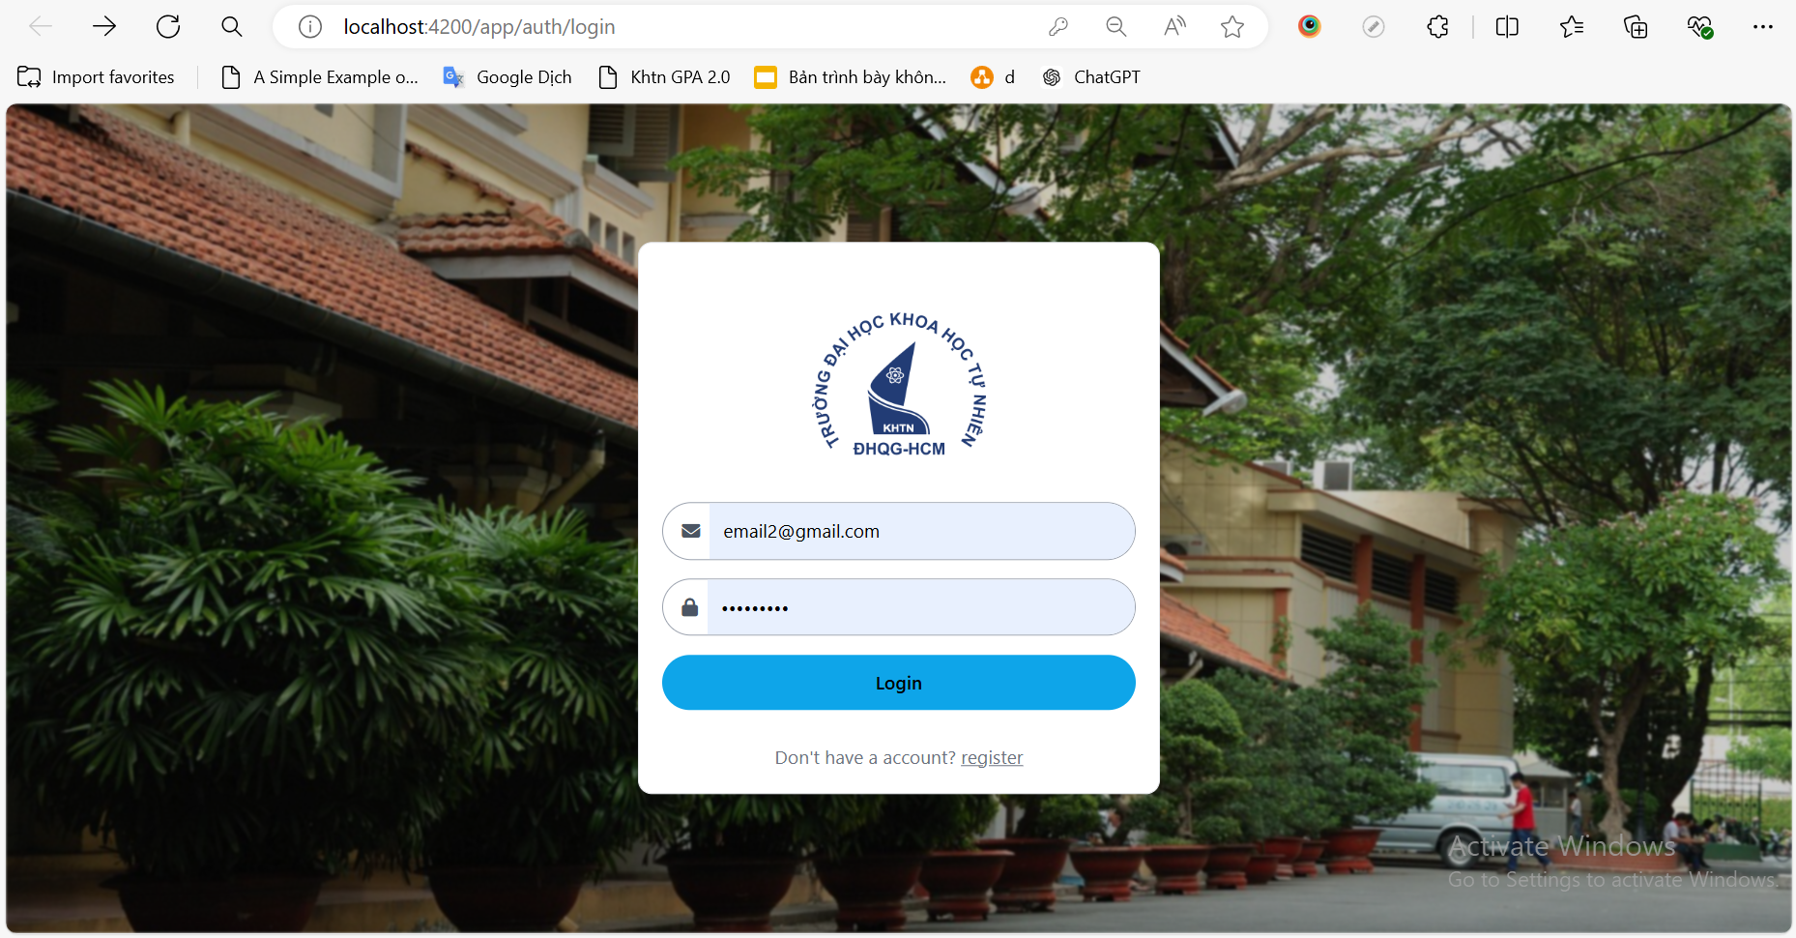

Hình 4-1 - Trang đăng nhập hệ thống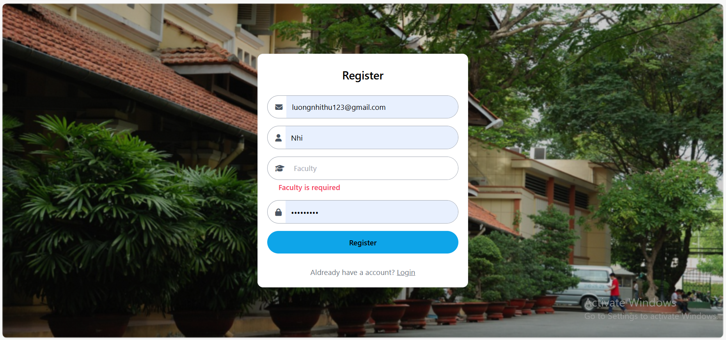

Hình 4-2 - Trang đăng ký tài khoản

Giao diện đăng nhập (hình 4-1) trên dành cho cả Quản trị viên và Giảng viên. Khi người dùng nhấn nút “Login”, hệ thống sẽ dựa vào thông tin đăng nhập người dùng đã nhập để điều hướng đến giao diện thích hợp với vai trò của người dùng (Quản trị viên hoặc Giảng viên).

Đối với Giảng viên chưa có tài khoản, có thể chọn “register” ở phía dưới form đăng nhập để chuyển đến giao diện đăng ký (hình 4-2). Ở form này, người dùng phải điền đầy đủ các thông tin như email, họ và tên, bộ môn công tác và mật khẩu.

## 4.2. Trang chủ (dành cho Quản trị viên)

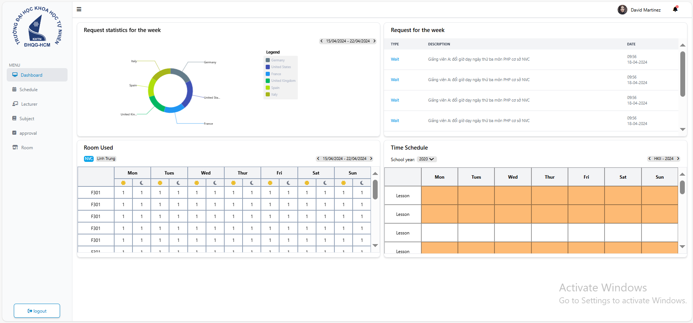

Hình 4-3 - Trang chủ (dành cho Quản trị viên)

Sau khi Quản trị viên đăng nhập thành công, hệ thống sẽ tự động điều hướng đến giao diện trang chủ dành cho giảng viên (hình 4-3). Tại trang này, hệ thống sẽ hiển thị các báo cáo thống kê liên quan đến việc phân bổ thời khóa biểu như: thống kê các yêu cầu (liên quan đến thời khóa biểu hiện hành) trong tuần, danh sách các yêu cầu trong tuần, thống kê hiệu quả sử dụng phòng học, thống kê hiệu quả trong việc phân bổ thời gian học cho từng khóa.

Bên trái màn hình là thanh sidebar với các module như: Dashboard (trang chủ), Schedule (thời khóa biểu), Teacher (giảng viên), Subject (môn học), Approval (phê duyệt yêu cầu), Room (phòng học) giúp Quản trị viên dễ dàng truy cập khi cần.

## 4.3. Schedule (thời khóa biểu)

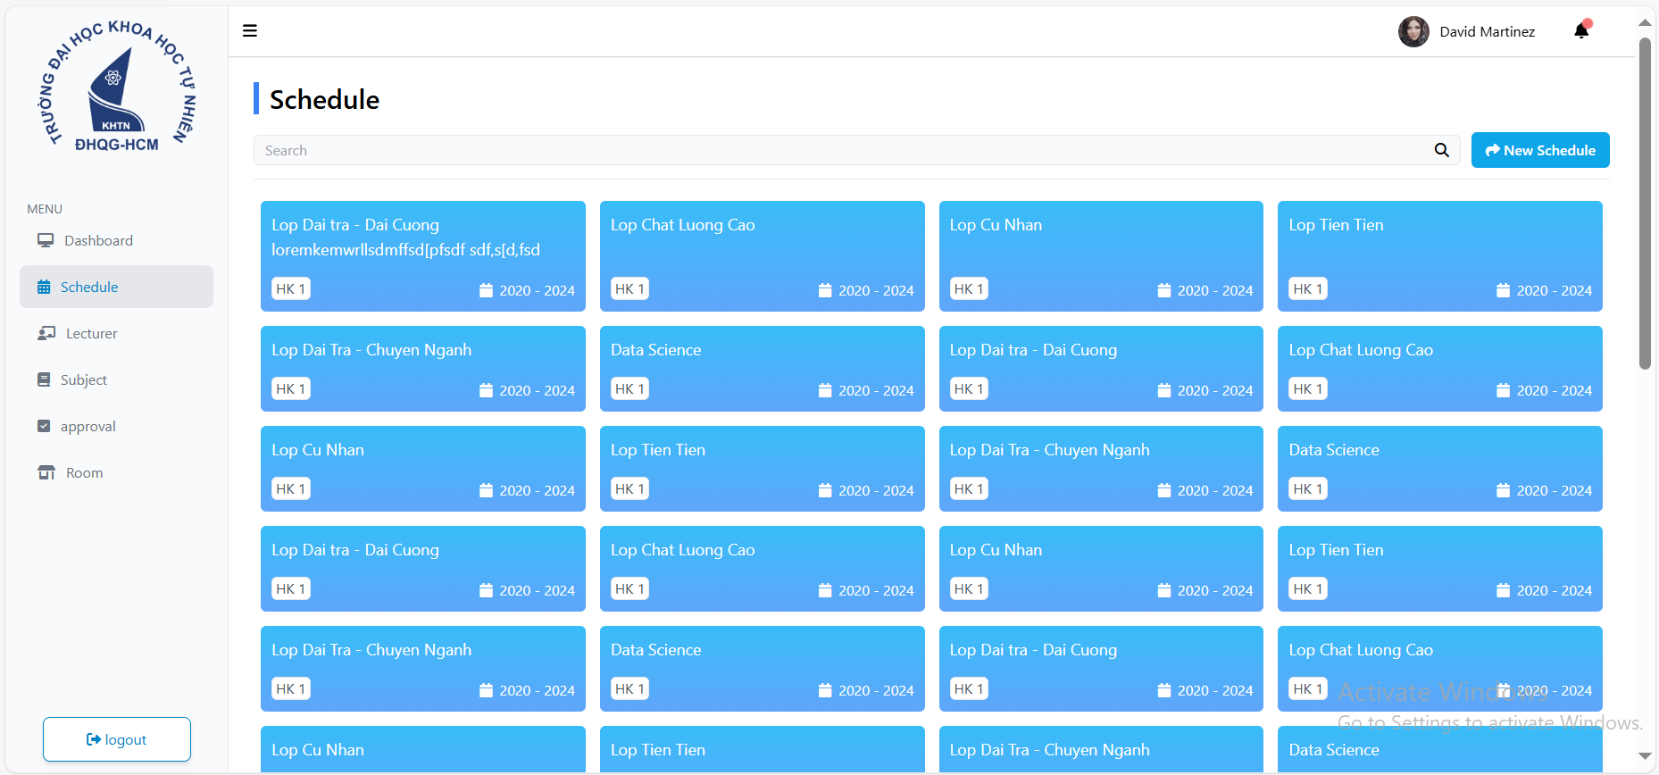

Hình 4-4 - Danh sách thời khóa biểu

Khi Quản trị viên chọn module Schedule trên thanh sidebar, hệ thống sẽ hiển thị trang danh sách thời khóa biểu như hình 4-4, bao gồm các thời khóa biểu theo từng kỳ của mỗi năm học.

Khi người dùng nhấn vào một thời khóa biểu, hệ thống sẽ điều hướng đến trang chi tiết thời khóa biểu đó, tại trang này các course (khóa học) được sắp xếp theo dạng danh sách (hình…). Để xem được thời khóa biểu theo dạng bảng, người dùng chọn biểu tượng “bảng” nằm ở góc phải màn hình, hệ thống sẽ hiển thị thời khóa biểu như hình (...). Ngoài ra, người dùng có thể sử dụng thanh tìm kiếm để hỗ trợ việc tìm kiếm, thanh tìm kiếm cho phép tìm kiếm thời khóa biểu theo tên, học kỳ và năm học (hình 4-4).

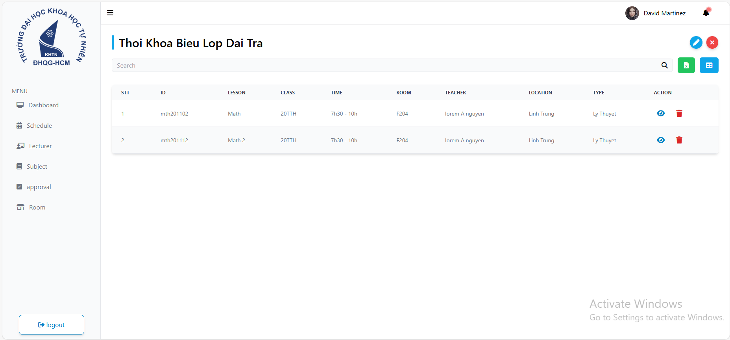

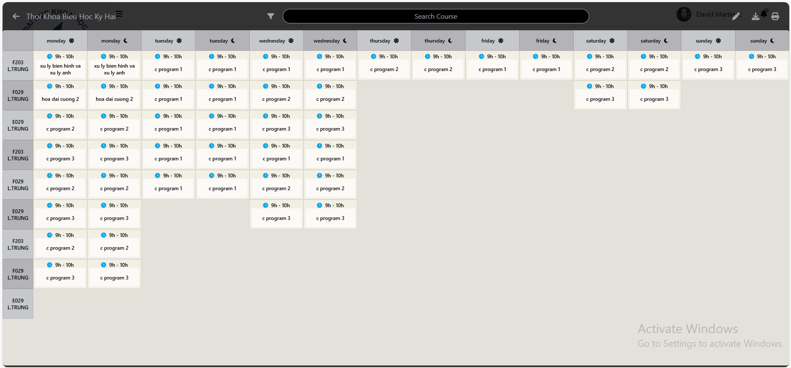

Để xem được chi tiết course (khóa học), người dùng nhấp chuột vào course (khóa học) đó trên thời khóa biểu, hệ thống sẽ điều hướng đến trang chi tiết khóa học với đầy đủ các thông tin như room (phòng học), teacher (giảng viên), lesson (khóa học), schedule (thời khóa biểu) như hình bên dưới.

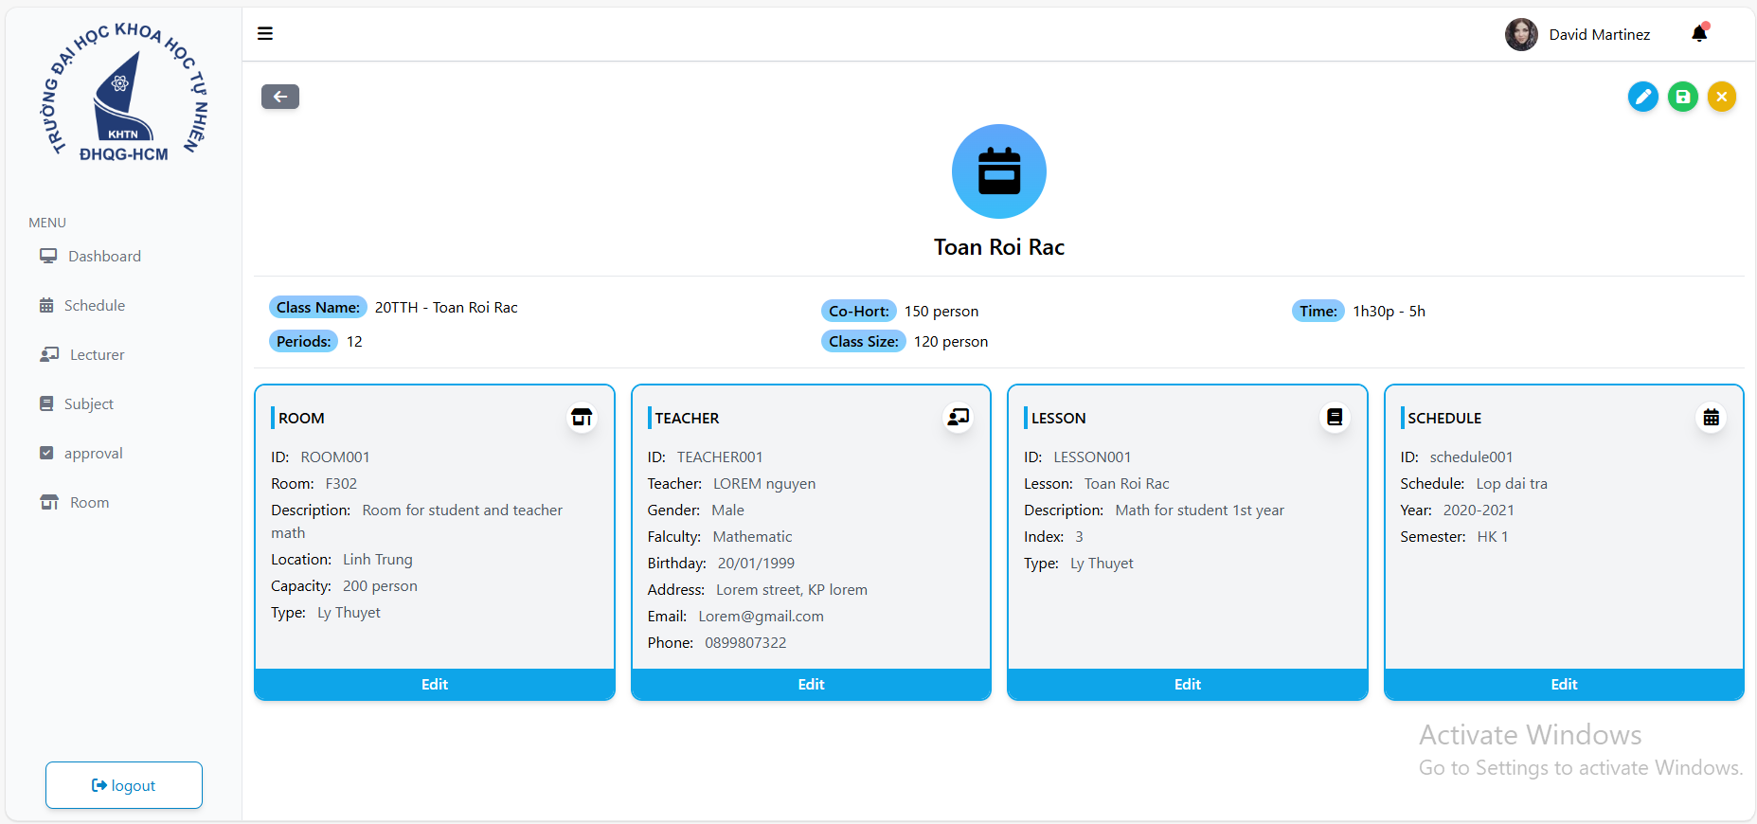

Khi cần tạo mới một thời khóa biểu, người dùng nhấn chọn nút “New Schedule” bên cạnh thanh tìm kiếm (hình 4-4), hệ thống sẽ điều hướng đến trang Schedule Generate (tạo thời khóa biểu) như hình 4-5 bên dưới. Tại đây, người dùng tiến hành nhập đầy đủ các thông tin sau:

* Tên thời khóa biểu
* Học kỳ
* Niên khóa
* Tạo mới một Course (khóa học) bằng cách chọn một Subject (môn học) trong danh sách các môn học đã được lưu trên hệ thống trước đó và điền các thông tin khác như: cohort (khóa), class-size (số lượng sinh viên), location (địa điểm) như hình (..) và nhấn nút “Save”
* Chọn Teacher (giảng viên) tương ứng cho Course (khóa học) ở trên (hình …)
* Người dùng có tạo mới nhiều Course (khóa học) bằng cách nhấn vào nút “+” tại mục Course

Sau khi nhập xong danh sách các Course (khóa học), người dùng sẽ chọn các Room (phòng học) để dùng cho việc lập lịch (hình ..)

Sau khi đã nhập đầy đủ các thông tin cần thiết, người dùng nhấn chọn nút Generate để hệ thống tiến hành phân tích và tạo thời khóa biểu dựa trên những thông tin mà người dùng đã nhập.

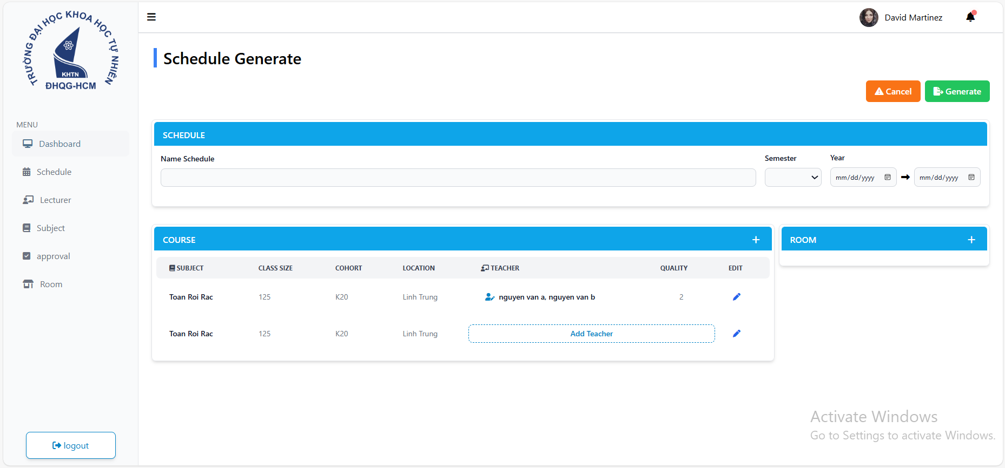

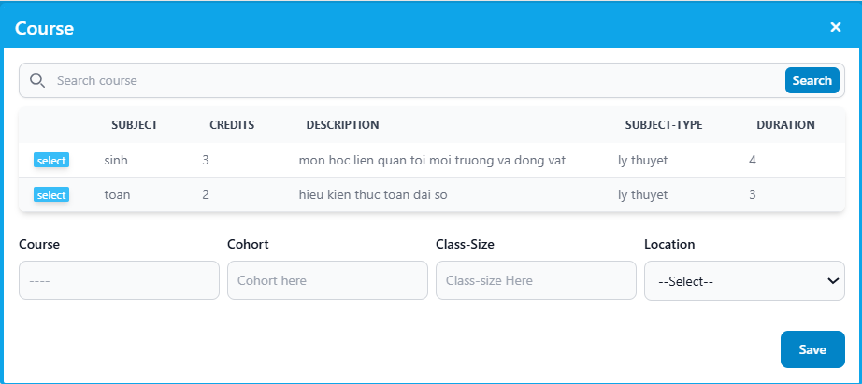

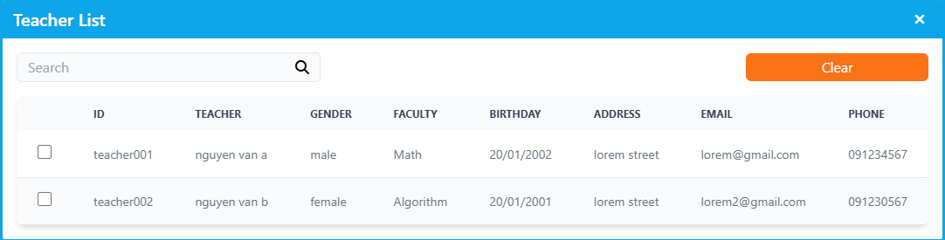

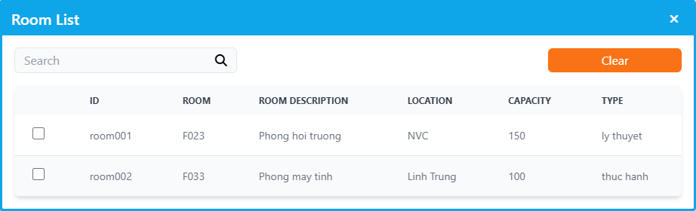

Hình 4-5 - Tạo mới thời khóa biểu

## 4.4. Teacher (giảng viên)

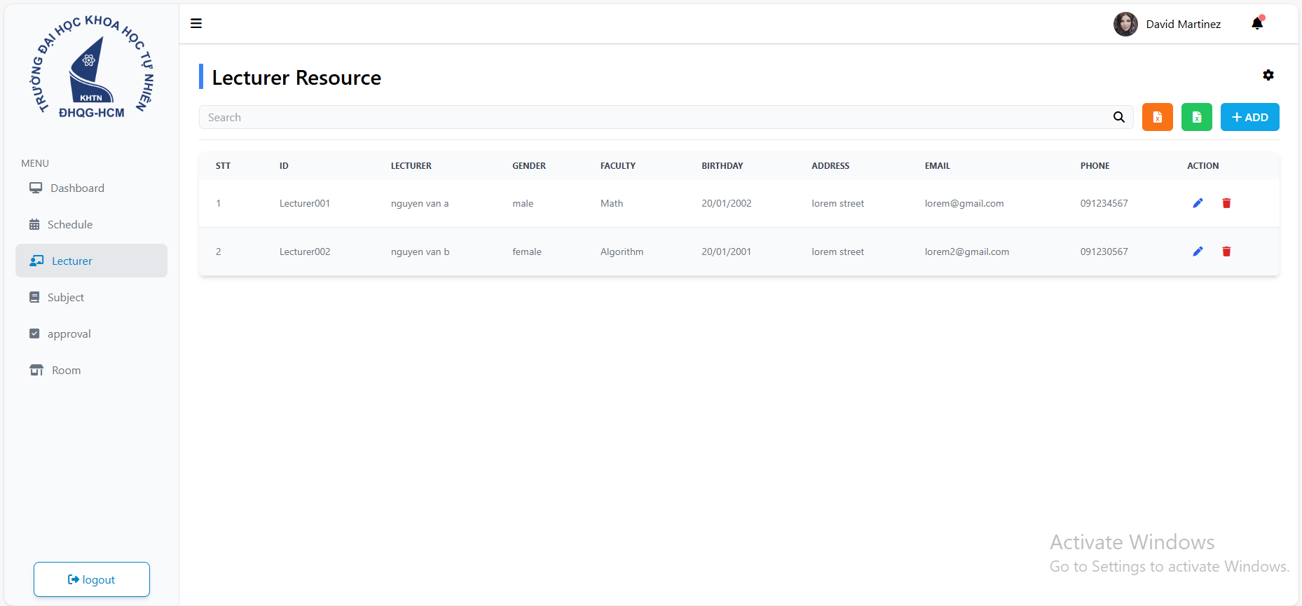

Hình 4-6 - Danh sách giảng viên

Khi người dùng chọn module Teacher (giảng viên), hệ thống sẽ điều hướng đến trang Teacher Resource (danh sách giảng viên), tại đây người dùng có thể xem được danh sách giảng viên đã có trên hệ thống với các thông tin như: họ và tên, giới tính, bộ môn đang công tác, ngày sinh, địa chỉ, địa chỉ email, số điện thoại. Nếu cần thiết người dùng có thể chỉnh sửa hoặc xóa thông tin của giảng viên bằng cách nhấn vào một trong hai nút “chỉnh sửa” hoặc “xóa” trên từng dòng. Ngoài ra, người dùng có thể sử dụng thanh tìm kiếm để hỗ trợ việc tìm kiếm, thanh tìm kiếm cho phép tìm kiếm giảng viên theo tên, địa chỉ email và số điện thoại.

Khi người dùng chọn một giảng viên, hệ thống sẽ điều hướng đến trang thông tin chi tiết của giảng viên đó (hình..)

Khi cần tạo mới một giảng viên, người dùng nhấn vào nút “Add” bên phải thanh tìm kiếm, hệ thống sẽ hiển thị một popup form (hình 4-7) để người dùng nhập các thông tin cần thiết, bao gồm: tên giảng viên, địa chỉ, số điện thoại, bộ môn công tác, ngày sinh, địa chỉ email, mật khẩu (dùng để đăng nhập vào hệ thống) và giới tính. Sau khi nhập xong, người dùng chọn “Submit”, hệ thống sẽ lưu thông tin giảng viên vừa nhập vào cơ sở dữ liệu và hiển thị trên trang danh sách giảng viên (hình 4-6).

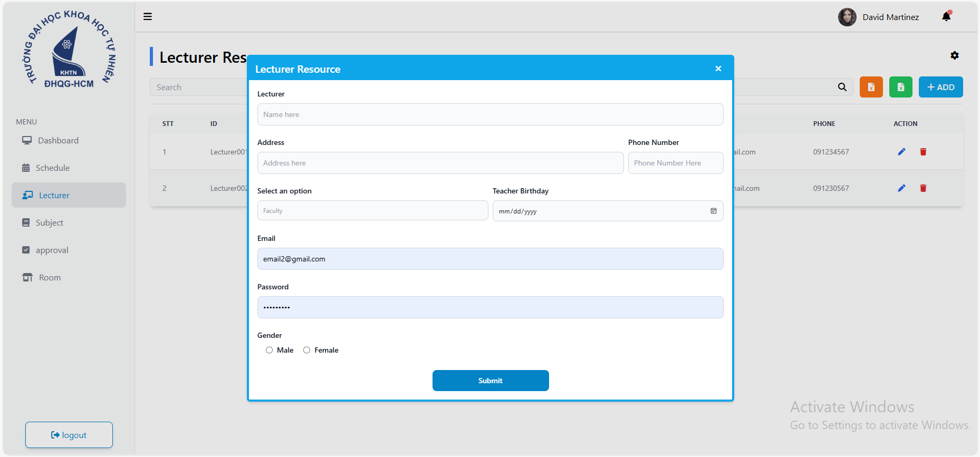

Hình 4-7 - Popup form tạo mới giảng viên

## 4.5. Subject (môn học)

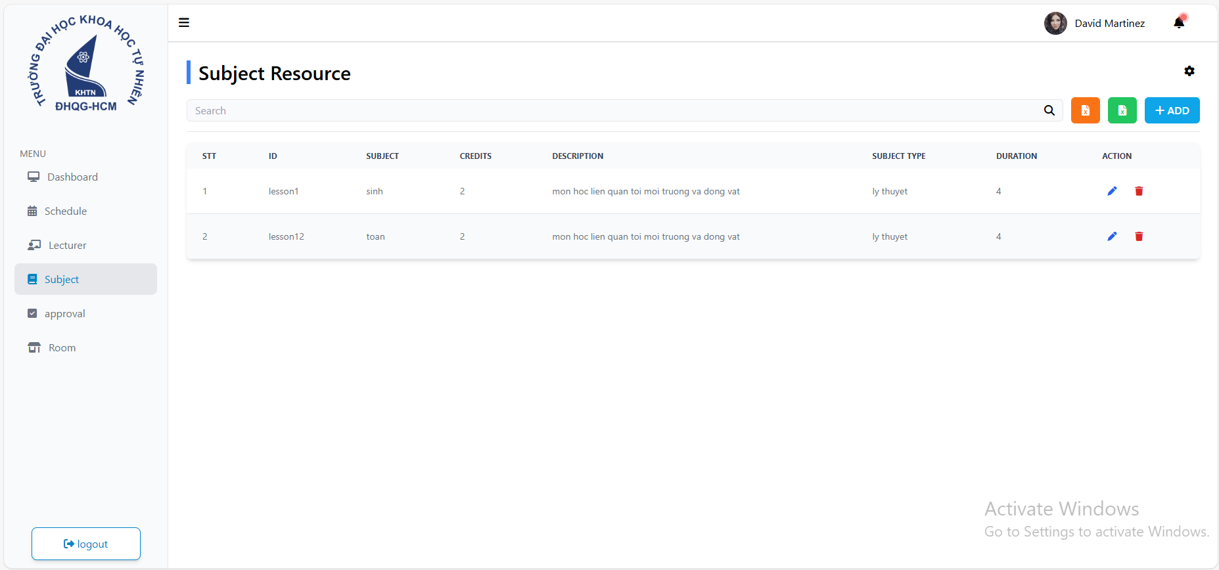

Hình 4-8 - Danh sách môn học

Khi người dùng chọn module Subject (môn học) trên thanh sidebar, hệ thống sẽ điều hướng người dùng đến trang Subject Resource (danh sách môn học) như hình 4-8. Tại đây, người dùng sẽ nhìn thấy danh sách môn học được hiển thị với các thông tin như: tên môn học, mô tả, số tín chỉ, phân loại môn học, số tiết học/tuần. Nếu cần thiết người dùng có thể chỉnh sửa hoặc xóa thông tin của môn học bằng cách nhấn vào một trong hai nút “chỉnh sửa” hoặc “xóa” trên từng dòng. Ngoài ra, người dùng có thể sử dụng thanh tìm kiếm để hỗ trợ việc tìm kiếm, thanh tìm kiếm cho phép tìm kiếm môn học theo tên môn học.

Khi người dùng chọn một môn học, hệ thống sẽ điều hướng đến trang chi tiết môn học đó (hình…).

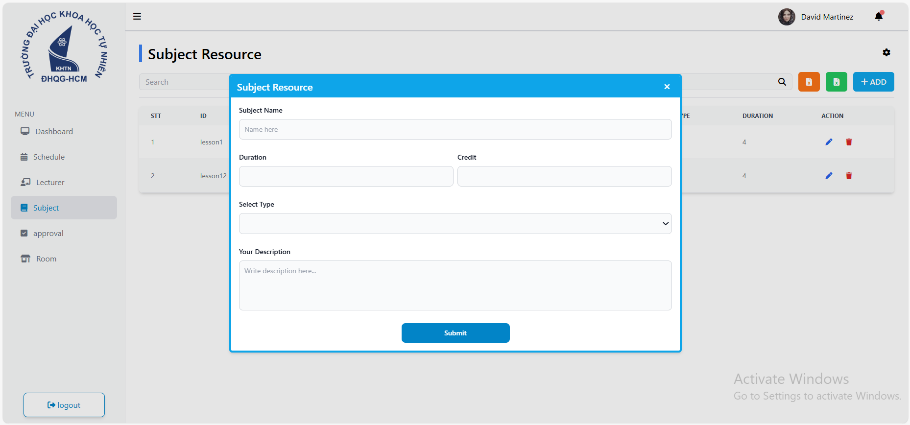

Khi cần thêm một môn học, người dùng nhấn vào nút “Add” bên phải thanh tìm kiếm, hệ thống sẽ hiển thị một popup form (..) để người dùng nhập các thông tin cần thiết, bao gồm: tên môn học, số tiết/tuần, số tín chỉ, phân loại môn học và mô tả. Sau khi nhập xong, người dùng chọn “Submit”, hệ thống sẽ lưu thông tin môn học vừa nhập vào cơ sở dữ liệu và hiển thị trên trang danh sách môn học (hình).

## 4.6. Approval (phê duyệt)

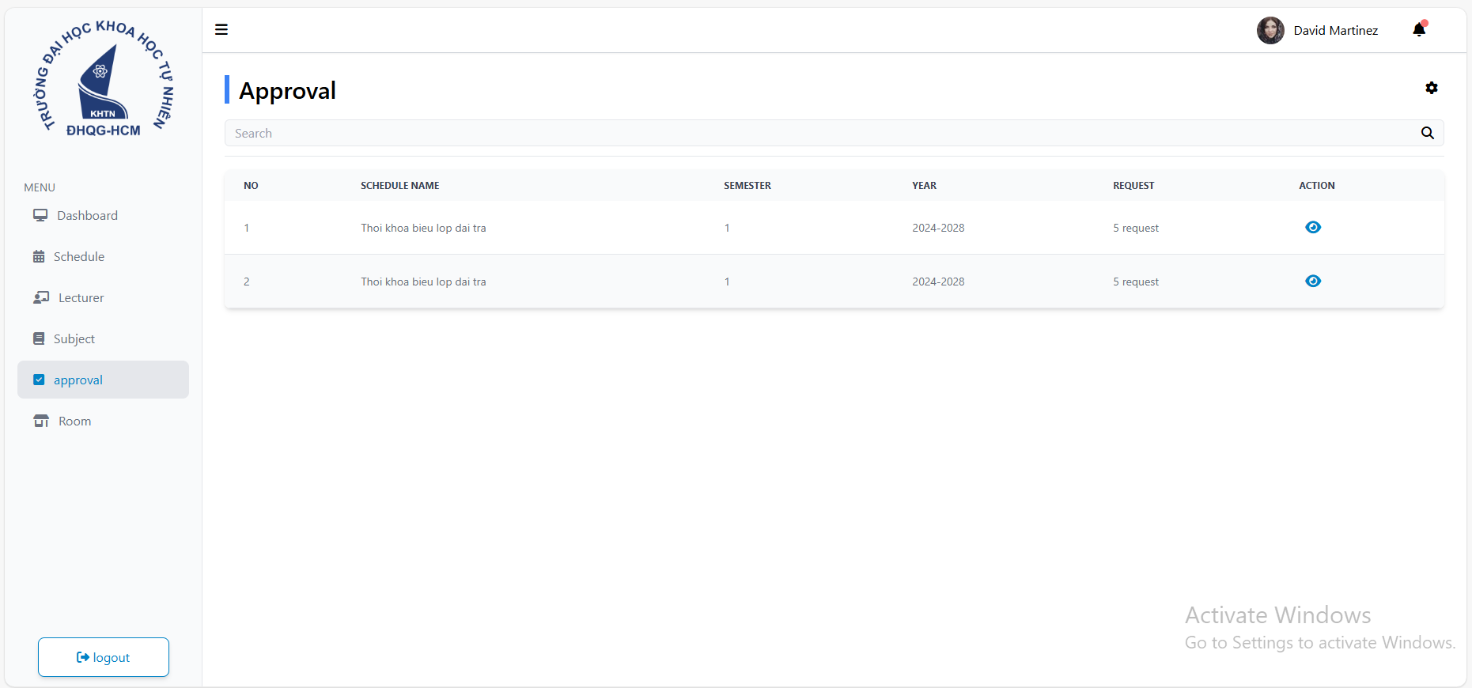

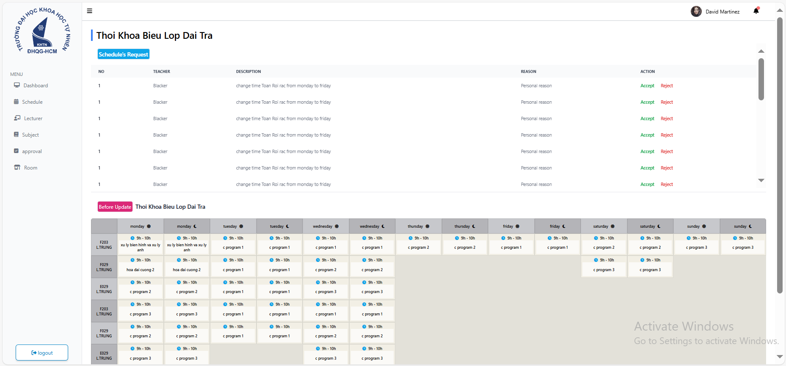

## 4.7. Room (phòng học)

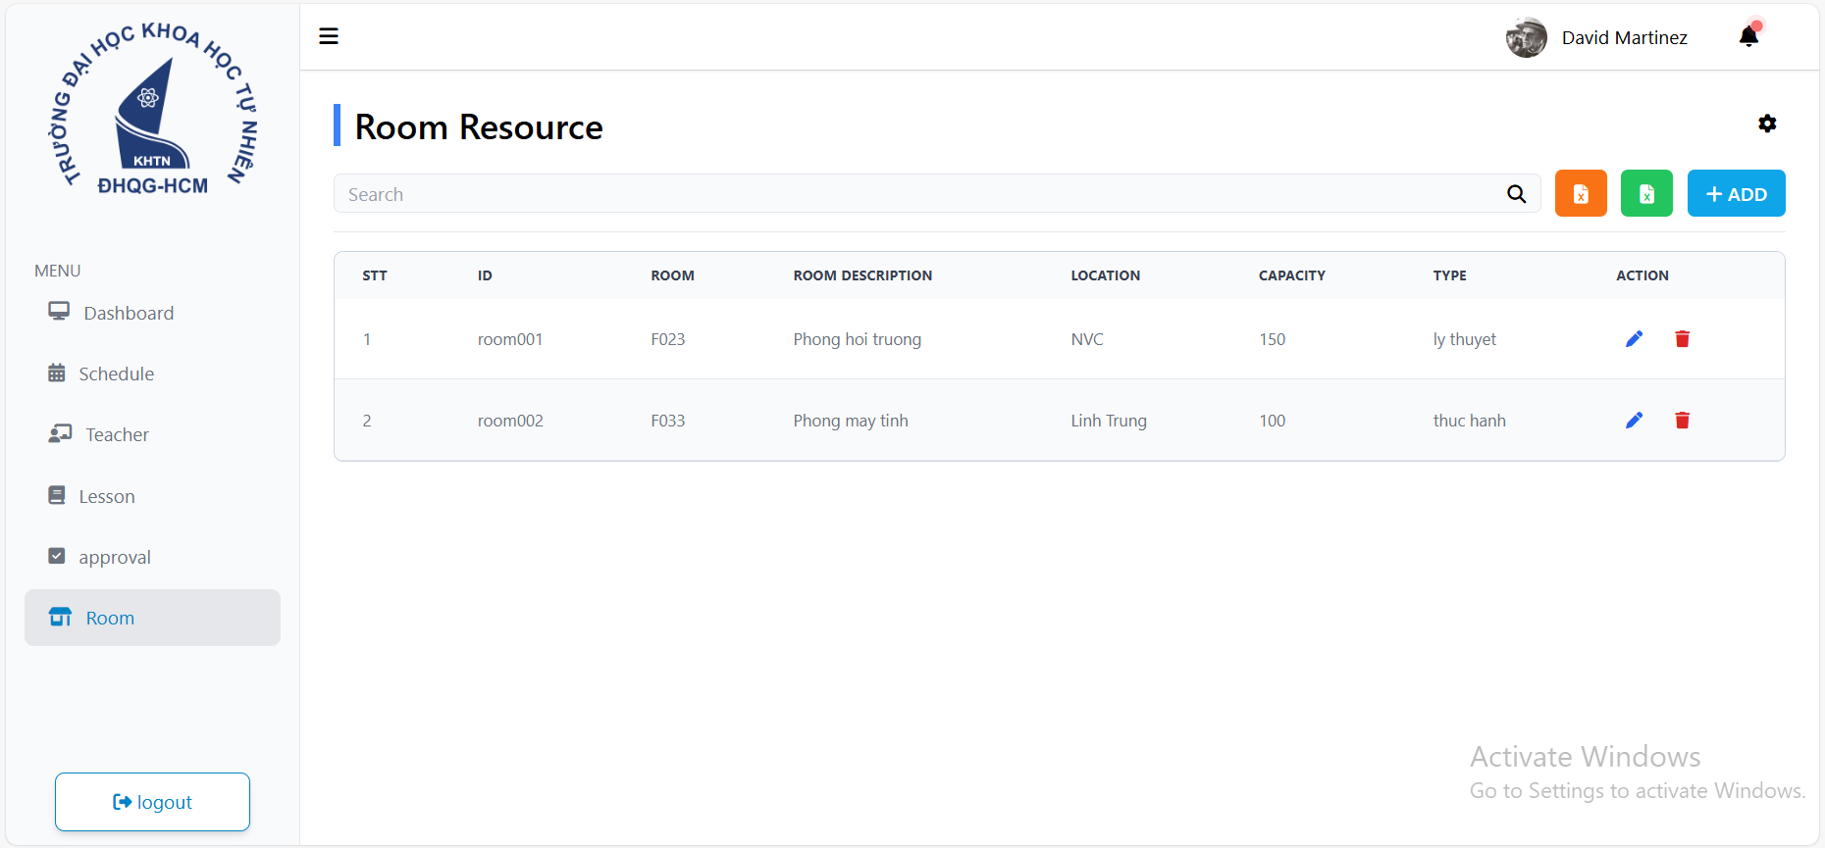

Hình 4-9 - Danh sách phòng học

Khi người dùng chọn module Room (phòng học), hệ thống sẽ điều hướng đến trang Room Resource (danh sách phòng học) như hình 4-9, tại đây người dùng có thể xem được danh sách phòng học đã có trên hệ thống với các thông tin như: tên phòng, địa điểm, phân loại và sức chứa. Nếu cần thiết người dùng có thể chỉnh sửa hoặc xóa thông tin phòng học bằng cách nhấn vào một trong hai nút “chỉnh sửa” hoặc “xóa” trên từng dòng. Ngoài ra, người dùng có thể sử dụng thanh tìm kiếm để hỗ trợ việc tìm kiếm, thanh tìm kiếm cho phép tìm kiếm theo tên phòng học.

Khi người dùng chọn một phòng học, hệ thống sẽ điều hướng đến trang thông tin chi tiết của phòng học đó (hình..)

Khi cần tạo mới một phòng học, người dùng nhấn vào nút “Add” bên phải thanh tìm kiếm, hệ thống sẽ hiển thị một popup form (hình 4-10) để người dùng nhập các thông tin cần thiết, bao gồm: tên phòng học, sức chứa, địa điểm, phân loại và mô tả. Sau khi nhập xong, người dùng chọn “Submit”, hệ thống sẽ lưu thông tin phòng học vừa nhập vào cơ sở dữ liệu và hiển thị trên trang danh sách phòng học (hình 4-9).

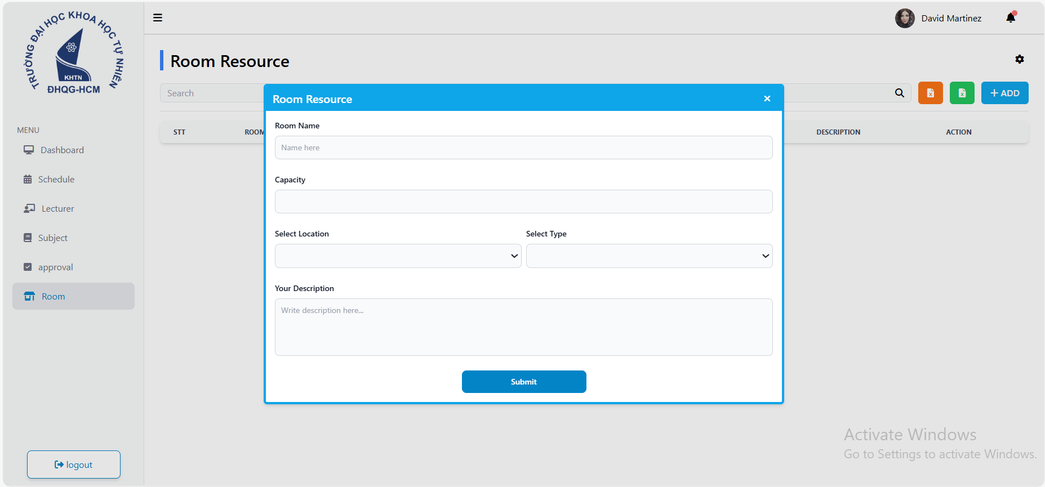

Hình 4-10 - Popup form thêm phòng học

## 4.3. Trang chủ (dành cho Giảng viên)

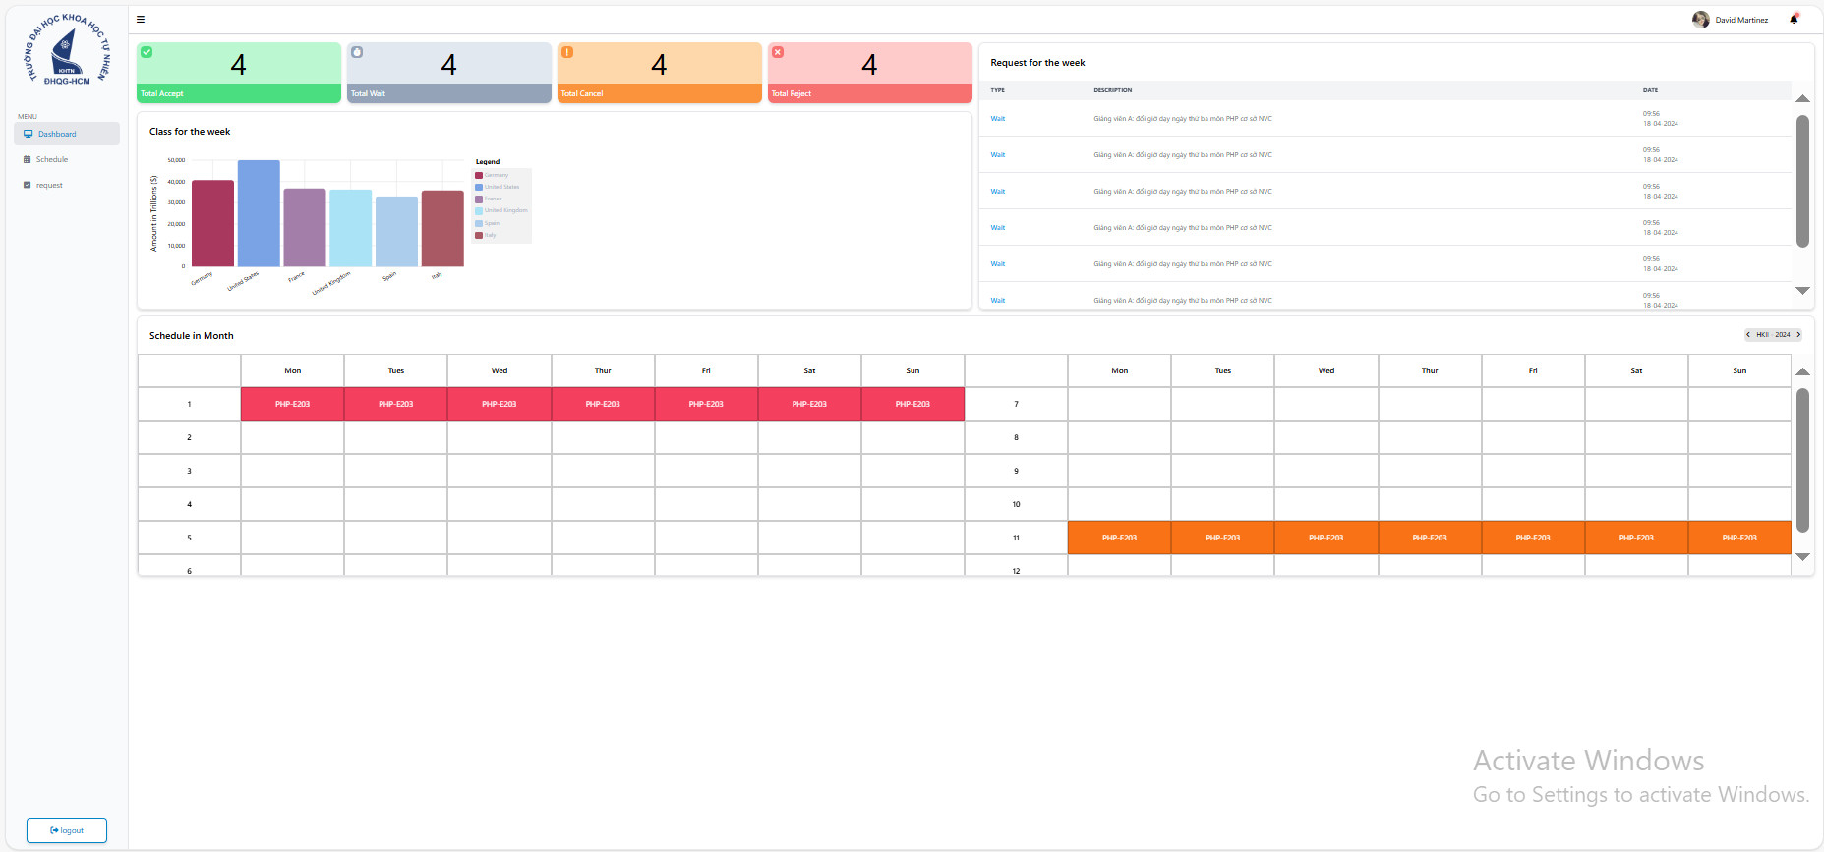

Hình 4-4 - Trang chủ (dành cho Giảng viên)

Sau khi Giảng viên đăng nhập thành công, hệ thống sẽ tự động điều hướng đến trang chủ dành cho giảng viên (hình 4-4). Tại trang này, hệ thống sẽ hiển thị một số báo cáo-thống kê và thông tin liên quan đến thời khóa biểu cho giảng viên như: thống kê trạng thái yêu cầu (liên quan đến thời khóa biểu) trong tuần, thống kê thời gian diễn ra các lớp học do giảng viên đảm nhận trong tuần, hiển thị danh sách các yêu cầu và thời khóa biểu của học kỳ hiện tại.

Bên trái màn hình là thanh sidebar với các module như: Dashboard (trang chủ), Schedule (thời khóa biểu), Request (yêu cầu) giúp Giảng viên dễ dàng truy cập khi cần

## 4.4. Schedule (thời khóa biểu)

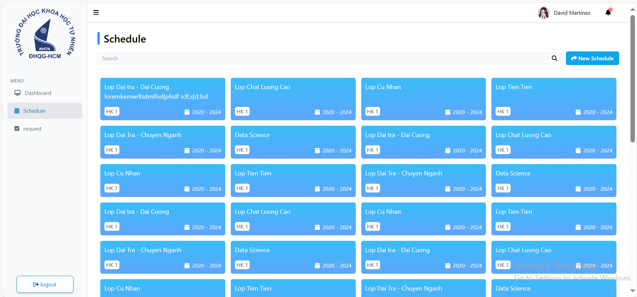

Khi Giảng viên chọn module Schedule trên thanh sidebar, hệ thống sẽ hiển thị trang danh sách thời khóa biểu như hình 4-4, bao gồm các thời khóa biểu theo từng kỳ của mỗi năm học.

Khi người dùng nhấn vào một thời khóa biểu, hệ thống sẽ điều hướng đến trang chi tiết thời khóa biểu đó, tại trang này các course (khóa học) được sắp xếp theo dạng danh sách (hình…). Để xem được thời khóa biểu theo dạng bảng, người dùng chọn biểu tượng “bảng” nằm ở góc phải màn hình, hệ thống sẽ hiển thị thời khóa biểu như hình (...). Ngoài ra, người dùng có thể sử dụng thanh tìm kiếm để hỗ trợ việc tìm kiếm, thanh tìm kiếm cho phép tìm kiếm thời khóa biểu theo tên, học kỳ và năm học (hình 4-4).

Để xem được chi tiết course (khóa học), người dùng nhấp chuột vào course (khóa học) đó trên thời khóa biểu, hệ thống sẽ điều hướng đến trang chi tiết khóa học với đầy đủ các thông tin như room (phòng học), teacher (giảng viên), lesson (khóa học), schedule (thời khóa biểu) như hình bên dưới.





## 4.5 Request (yêu cầu)

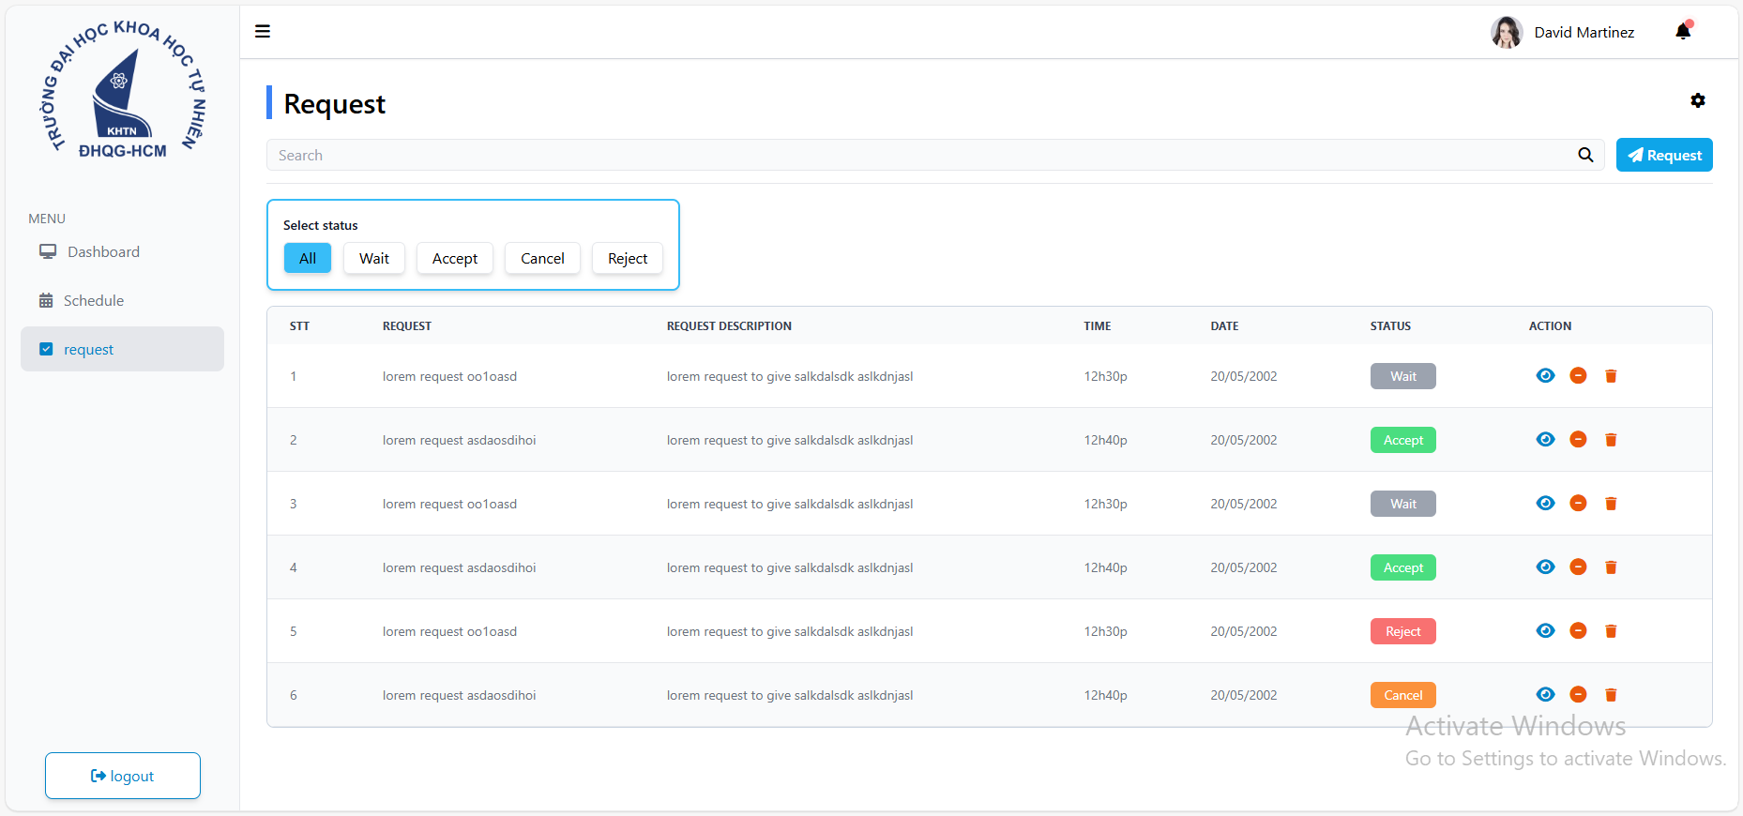

# CHƯƠNG 5 - TỔNG KẾT VÀ HƯỚNG PHÁT TRIỂN ĐỀ TÀI

# TÀI LIỆU THAM KHẢO

# KẾT LUẬN

# 